

**毕业设计作品**

**题目：凹凸台槽孔零件工艺分析与数控加工**

|  |  |
| --- | --- |
| **姓 名** | **冯永耀** |
| **班 级** | 2017级高职数控班 |
| **系 部** | 机电工程系 |
| **专 业** | 数控技术 |
| **指导老师** | 谭小华 |

提交时间： 2020年5月10日

**湖南九嶷职业技术学院毕业设计**

诚信声明

本人郑重声明：所呈交的毕业设计作品，是本人在指导老师的指导下独立完成的。作品不存在知识产权争议，本毕业设计不含任何其他个人或集体已经发表过的作品和成果。本人完全意识到本声明的法律结果由本人承担。

毕业设计者签名：

2018年5月10日

目录

1.UG建模及图形分析 2

1.1 UG简介 2

1.2 UG建模 2

1.3工程图 10

1.4零件公差分析和精度分析 12

1.5零件分析 15

2.机械加工工艺分析 15

2.1选择毛坯 15

2.2加工路线 16

2.3工序衔接 16

2.4加工工艺过程卡 17

3.数控工艺分析 18

3.1确定数控加工内容 18

3.2选择加工方法 18

3.3确定加工顺序 19

3.4选择数控机床 19

3.5装夹分析 21

3.6刀具选择 21

3.7工步顺序 24

4.模型处理与UG自动编程 27

4.1公差处理 27

4.2自动编程 28

5.UG后处理与Vericut仿真 38

5.1 UG后处理 38

5.2 Vericut仿真 54

6.试切削 59

6.1机床操作 59

6.2装夹注意事项 61

6.3零件装夹 61

6.4对刀操作 62

6.5输入程序 63

6.6首件试切 64

总结 65

参考文献： 66

**引言**

随着科学技术的进步，机械制造业在社会经济发展中的地位与作用不断增强，而数控技术是先进制造技术的基础，它是综合应用了计算机、自动控制、电气传动、自动检测、精密机械制造和管理信息等技术而发展起来的高新科技。作为数控加工的主体设备数控机床是典型的机电一体化产品，数控机床代表一个民族制造工业现代化的水平

因此数控机床在机械加工等行业得到了普及性的发展，特别是近几年已逐渐取代传统的制造工艺技术，相应的数控编程的专业人员十分紧缺，因此目前急需培养一大批熟练掌握机床编程、加工工艺与操作的应用型高级技术人才。

本次毕业设计是运用在学院所学的知识，以检验对机械制图、数控工艺、数控编程等相关知识的掌握情况，该设计主要讨论凸台槽孔零件的加工工艺以及程序编制，以FANUC数控系统为例，结合典型零件对凸台槽孔零件进行讲解，其主要内容有零件图纸的分析、加工工艺分析、工艺处理、刀具的选用、UG编程及建模基本命令的使用、刀位轨迹计算、数学处理、编写零件程序、程序校验等。

由于编写时间仓促和作者的知识水平有限，论文中的错误和不足在所难免，请各位老师给予批评指正。

编 者

2019年11月25日

# UG建模及图形分析

## 1.1 UG简介

Unigraphics，简称UG，是SIEMENS公司（原美国UGS公司）推出的功能强大、闻名遐迩的CAD\CAM\CAE\一体化软件。拥有设计平面工程图、三维造型、制造加工、工业造型设计等模块。它不仅造型功能强大，而且自动编程更是无与伦比，是全球应用最广泛、最优秀的CAD\CAM\CAE软件。然而在我国能熟练驾驭UG软件的人才还不多，企业急需这方面的专业人才。

## 1.2 UG建模

此零件采用以WCS坐标为主，三维与二维草图相结合的建模方式。简单特征如：外形、规则槽孔等可通过三维建模直接完成。复杂特征：特征难以定位或者需要辅助线定位，或者特征不规则、有多种形状的,则使用草图方式完成再进行拉伸或运用其他命令。

由于此零件上表面与下表面形状结构类似，以下过程便以上表面为例。

1）零件的外形是一个规则的长方体，所以先创建块（长方体）。如图1、图2所示

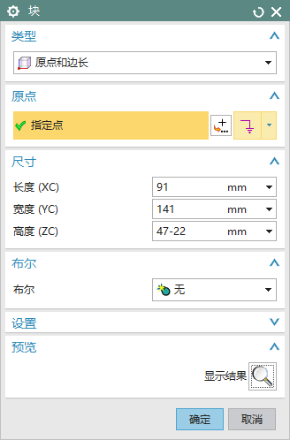 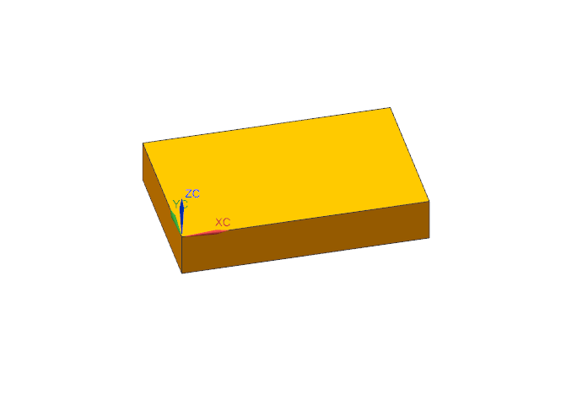

图1 图2

2）大致外形出来之后，便是继续添加其他特征，此时把WCS坐标移动到所需画特征的中心，然后创建草图。如图3 、图4所示

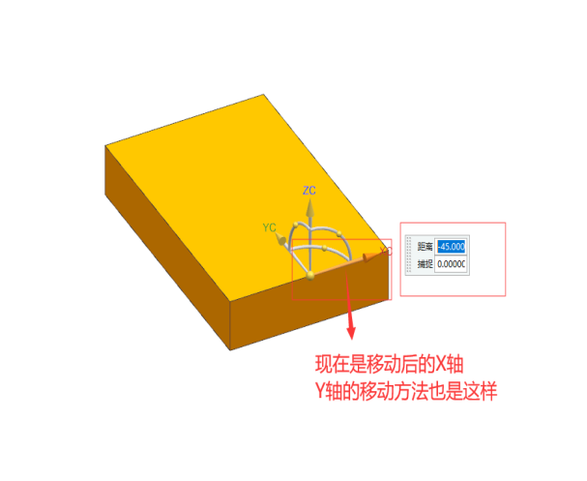 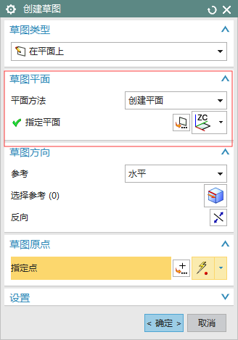

图3 图4

3）创建草图之后便用2D曲线（如直线、圆、倒圆角等）画出所需特征的外形。先画出参考线，如图5、图6所示 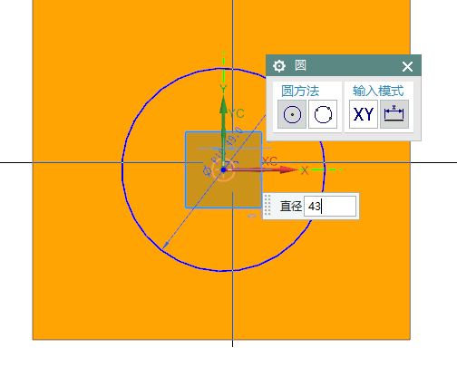 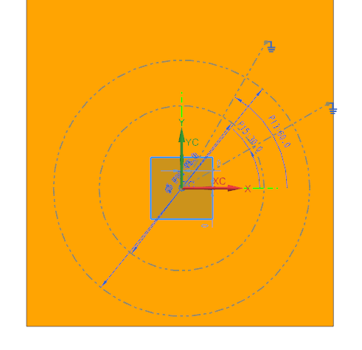

图5 图6

4）画出了参考线之后可根据参考线对特征进行定位，然后进行约束、修剪多余曲线。如图7、图8所示

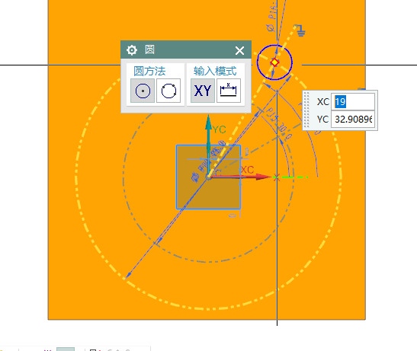 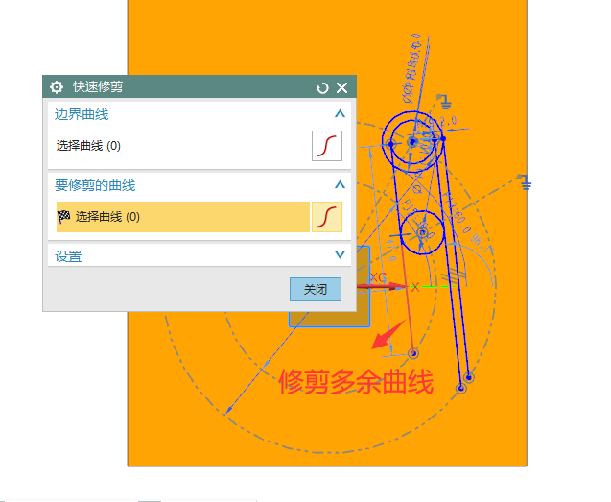

图7 图8

5）把多余的线段修剪完成之后，就会生成所需特征的2D形状，再用圆形阵列命令即可完成。如图9、图10 所示

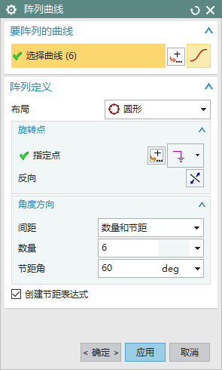 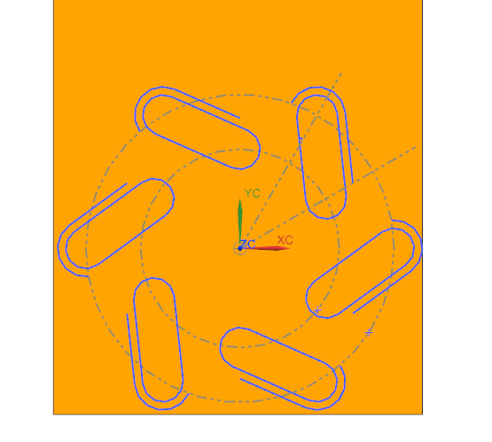

图 9 图 10

6）对所需线条进行倒圆角，即可得到所需特征的2D图形。如图11所示

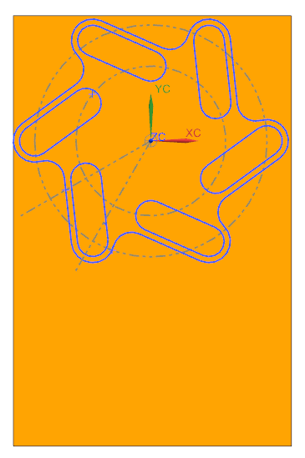

图11

7）用2D草图画出所需特征的外形之后，接下来就做其他的特征。选取该长方体的边，用拉伸、布尔求差命令做出需要的特征。如图 12- 图15所示

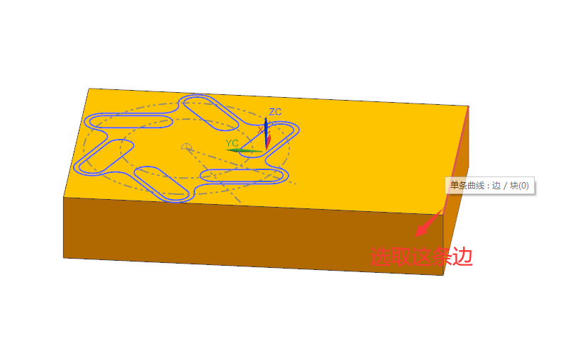 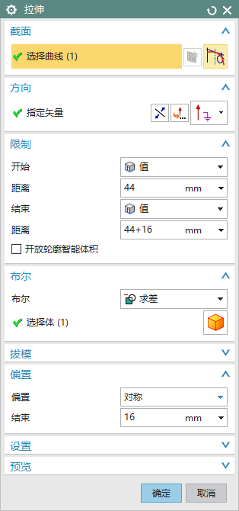

图12 图 13

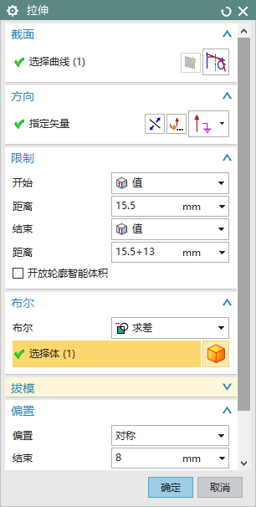 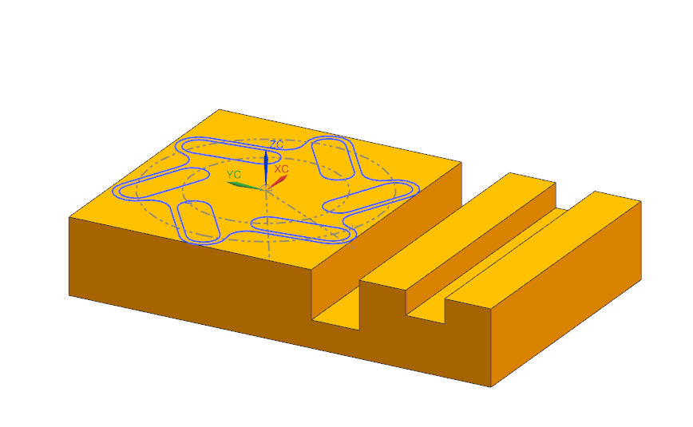

图14 图15

8）画出一条长44mm的3D直线，然后再用拉伸、布尔求差、镜像特征等命令做出该特征。如图16、图17所示

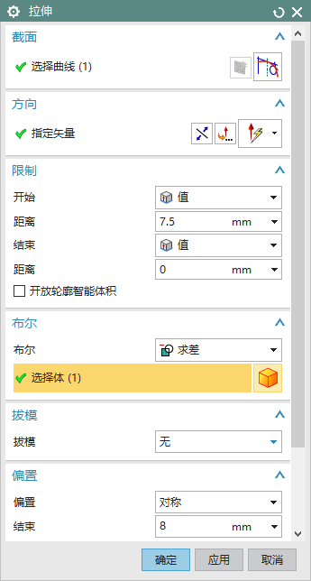 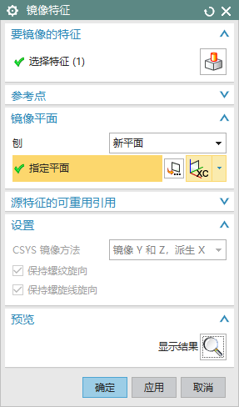

图16 图17

9）用创建块、阵列特征、布尔求差等命令创建所需特征。如图 18、 图19所示

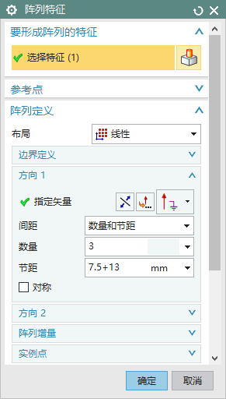 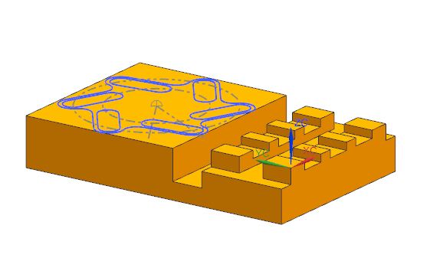

图18 图19

10）然后用偏置面、拉升、布尔求和等命令创建下一个所需要的特征。如图20、图21

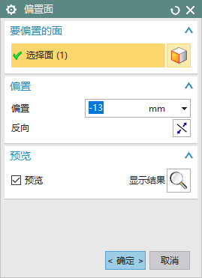 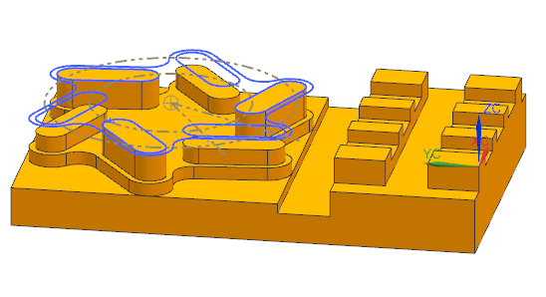

图20 图21

11）用圆柱、孔、布尔求差等命令来完成剩下的特征。如图22、 图23所示。

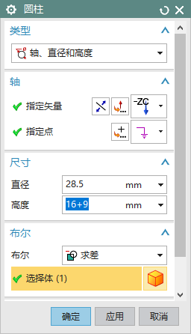 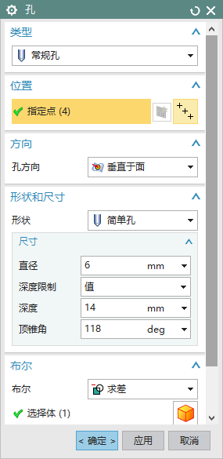

图22 图23

12）若图纸中有要求进行倒角或者倒圆角的便按要求来，若没有要求的尖锐边按合适的来进行倒角或者倒圆角。如图24、图25所示

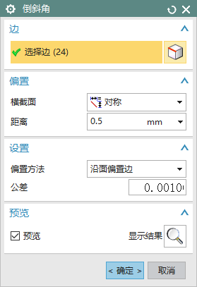 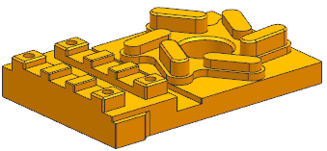

图24 图25

上述是正面建模过程及思路，反面建模也是一样。图26、 图27是建模完成之后的正面和反面。

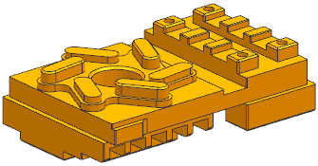 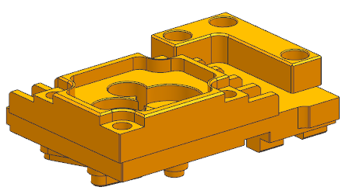

图26 图27

## 1.3工程图

建好模型之后，便是对模型出工程图以验证模型是否正确，是否有遗漏的特征，达到查漏补缺的目的。

1）创建工程图最开始便是选择图纸。如28所示

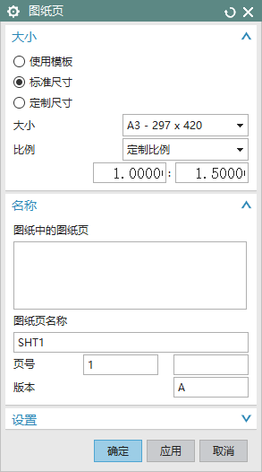

图28

2）用基本视图、剖视图把所需要的视图展现出来。如图29、 图30所示

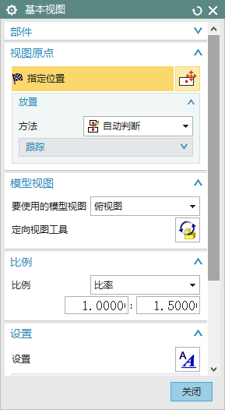 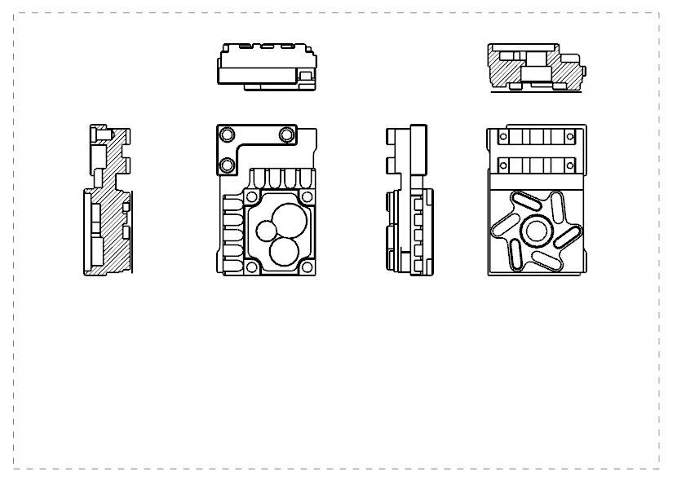

图29 图30

把所需的视图创建完成之后，然后给每个特征标上尺寸、公差。调整好字体字号以及字体的位置，把该零件加工的技术要求、每个平面粗糙度的要求标注好，绘制出该零件完整工程图。如图31所示

把该工程图绘制准确之后，再用该工程图进行二次建模，以此来进行图形分析。分析该模型尺寸、造型特征是否符合要求，是否有遗漏其他特征。

图31

## 1.4零件公差分析和精度分析

1）零件图纸分析：因图纸结构复杂，尺寸太多，在这里只分析主要尺寸。零件上表面尺寸如表格 1所示，下表面尺寸如表格 2所示。

表格 1

|  |  |  |  |
| --- | --- | --- | --- |
| 序号 | 项目 | 尺寸\mm | 偏差范围（数值） |
| 1 | 外形轮廓尺寸 |  | 91.20～91.23 |
| 2 |  | 141.11～141.14 |
| 3 | 凸台尺寸 |  | 44.03～44.05 |
| 4 |  | 75.95～75.98 |
| 5 | 凹槽尺寸 |  | 15.9～16.1 |
| 6 |  | 91.20～91.23 |
| 7 | 孔尺寸 |  | Ф20.00～Ф20.021 |
| 8 | 螺纹尺寸 | M30×1.5 |  |
| 9 | 表面质量要求 | 尺寸的孔侧面为Ra0.8m |  |
| 10 | 小圆柱凸台的侧面为Ra0.8m |  |
| 11 | 其余的为Ra1.6m |  |

表格 2

|  |  |  |  |
| --- | --- | --- | --- |
| 序号 | 项目 | 内容 | 偏差范围（数值） |
| 1 | 型腔尺寸 |  | 90.00～90.03 |
| 2 |  | 84.85～85.15 |
| 3 | 开口槽尺寸 |  | 10.90～11.10 |
| 4 | |  | 14.90～15.10 |
| 5 | 凸台尺寸 |  | 20.00～20.02 |
| 6 |  | 77.90～78.10 |
| 7 | 孔尺寸 |  | Φ27.90～Φ28.1 |
| 8 |  | Ф34.00～Ф34.021 |
| 9 |  | Ф20.00～Ф20.021 |
| 10 | 表面质量要求 | 凸台的侧面为  Ra0.8m |  |
| 11 | 其余的为Ra1.6m |  |

2）零件精度分析：此零件需要二次装夹，因此加工前应对对装夹工件打表，二次装夹后对零件进行打表，以保证精度。零件的长宽公差要求在0.03mm以内，高公差要求在0.04mm以内，其他尺寸标注的公差范围也在0.02—0.03mm以内，为标注尺寸按GB/T1804-m，要求精度也不低。因此需要留有足够的余量做半径加工，以便确保达到精度要求。表面粗糙度最小值为Ra0.8m，最大值为1.6m，加工也存在一定的困难性，但是他它的厚度大，加工时不容易产生振动。

## 1.5零件分析

### 1.5.1生产状况

绘制凹凸台槽孔零件图，如图31所示。毛坯尺寸为150×120×50mm的板料，材质为6061-铝。此零件小批量生产，需要热处理（消除内应力）等工艺要求。

### 1.5.2零件材质分析

其主要化学成分为（各元素所占的质量分数）：铜Cu 0.15~0、锰Mn0.15、镁Mg 0.8~1.2、锌Zn 0.25、铬Cr 0.04~0.35、钛Ti:0.15、硅Si:0.4~0.8、铁Fe 0.7、其余为铝AI。其具有良好的抗腐蚀性、具有中等强度且易于切削。

### 1.5.3零件结构分析

此零件属于板类零件，有上、下表面之分，因此需要二次装夹完成。装夹时要进行对夹具、零件进行打表以保证精度。加工内容集中在上、下表面，有凸台、轮廓、凹槽、孔加工等，在加工中心可满足图纸的需要。

# 2.机械加工工艺分析

## 2.1选择毛坯

该零件的材质为6061-铝，毛坯为150×120×50mm的板料，各边都能留有足够的余量。铝件刚性不足，但塑性好、韧性强，抗氧化。毛坯如图32所示

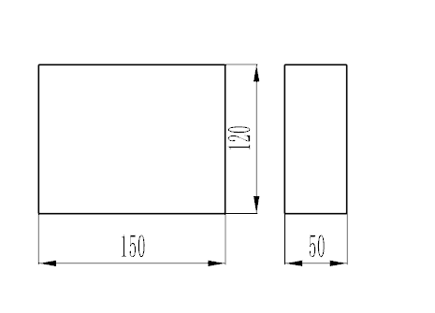

图32

## 2.2加工路线

下料→对毛坯进行热处理（消除内应力）→普铣毛坯→选择、装夹所需要的刀具→把毛坯装夹到加工中心上→对刀→确认无误之后输入程序→反面装夹→输入反面程序→对零件进行飞边、去毛刺→检验→入库

## 2.3工序衔接

第一道工序：对毛坯进行处理，加工毛坯的6个面需要进行多次装夹且加工内容简单，加工完后需要进行打表，测量毛坯6个面的垂直度。为加工中心加工提供装夹定位的精基准，因此采用普铣。

第二道工序：此零件分为上、下两个表面，加工内容集中在这两个表面上。此工序为加工上表面。可以选用数铣或者加工中心，由于加工该零件时使用的刀具比较多，因此选择使用加工中心。

第三道工序：加工零件的下表面，需要二次装夹，装夹后对工件进行打表。此工序也是选择使用加工中心。

## 2.4加工工艺过程卡

加工工艺过程卡如下所示：

|  |  |  |  |  |  |  |  |  |  |  |  |  |  |  |
| --- | --- | --- | --- | --- | --- | --- | --- | --- | --- | --- | --- | --- | --- | --- |
| 湖南九嶷职业技术学院 | | 加工  工艺卡 | 零件  名称 | 凹凸台  槽孔 | | 图号 | | | BYSJ20191105-1 | | | | | |
| 数量 | | | 50 | | 第1页 | | | |
| 材料  种类 | 6061铝 | 材料  成分 | 有铜、锰、镁、铝等元素组成。 | | | | 毛坯  尺寸 | | 150×120×50  mm | | 共1页 | | | |
| 工  序号 | 工序  内容 | | 车  间 | | 设  备 | | 工具 | | | | | 计划  工时 | 实际  工时 | |
| 夹具 | 量具 | | 刀具 | |
| 1 | 下料：下150×120×50mm的板料 | | 机加工 | | 气割机GB4042X | |  | 钢直尺 0-200m | | 锯齿 | |  |  | |
| 2 | 铣：对毛坯6个面进行处理，以保证各边之间相互垂直 | | 机加工 | | 立式普铣  X5032 | | 平口钳  QH160 | 游标卡尺  0-150mm | | 面铣刀  Φ60 | |  |  | |
| 3 | 铣上表面轮廓达到图纸要求 | | 机加工 | | 加工  中心  AVL650e | | 平口钳  QH160 | 外径千分尺  0-25mm  50-75mm  75-100mm  内径千分尺  12-16mm  百分表  精度为0.01mm  游标卡尺  0-150mm  孔用塞规  Φ6、Φ10  螺纹通、止规  Φ30 | | 立铣刀  Φ20  Φ10  Φ8  Φ6  Φ4  中心钻  钻头  Φ6  Φ10 | |  |  | |
| 铣上表面凸台、凹槽达到图纸要求 | |  |  | |
| 上表面钻中心孔4个，钻4个Ф6的孔 | |  |  | |
| 铣M30×1.5的螺纹达到图纸要求 | |  |  | |
| 下表面钻中心孔4个，钻4个Ф10的孔 | |  |  | |
| 4 | 铣下表面凸台达到图纸要求 | |  |  | |
| 铣下表面型腔、开口槽达到图纸要求 | |  |  | |
| 铣下表面的孔达到图纸要求 | |  |  | |
| 5 | 去毛刺、飞边 | |  | |  | |  |  | | 锉刀 | |  |  | |
| 6 | 按图纸要求检验各部分尺寸 | |  | |  | |  |  | |  | |  |  | |
| 7 | 清洗，加工表面，涂防锈油，入库。 | |  | |  | |  |  | |  | |  |  | |
|  |  | |  | |  | | 设计日期 | | | 审核 | | 批准 | | |
| 标记 | 更改号 | | 更改者 | | 日期 | | 2019/10/29 | | |  | |  | |  |

# 3.数控工艺分析

## 3.1确定数控加工内容

工序号2是对毛坯的6个面进行处理，加工时需要进行多次装夹且加工内容比较简单。可在放在普通铣床上进行加工。

工序3是对零件的上表面进行加工，工序4对零件的下表面进行加工。其特征有孔、凸台轮廓、凹槽等。且形状复杂、尺寸大小不一样，精度要求不一样。因此所需要的刀具数量和种类比较多。为确保加工的精度、轮廓形状且减少换刀时间。该部分内容是和在加工中心机床上加工，以便减少手动换刀的不便。

工序5是去毛刺、飞边，使用锉刀便可完成，因此不需要再数控机床上加工。

## 3.2选择加工方法

由表格 1、表格 2得知，此零件表面粗糙度最高为0.8m，最低为1.6m。对刀具、机床有一定的要求，加工难度大。最低为1.6m，采用粗、精铣的结合方式应该能达到该要求。此零件有内轮廓加工，铣刀直径受轮廓最小曲率半径所限制，因此精加工选择刀具时刀具半径不能大于R5或D10的。

根据零件图纸的分析，此零件的加工步骤如下：

* 用加工中心先铣上、下两个表面，保证粗糙度。
* 打全部的中心孔，然后钻孔。
* 用加工中心铣外轮廓要符合图纸要求的尺寸，并保证粗糙度。
* 用加工中心铣凸台轮廓要符合图纸要求的尺寸，并保证粗糙度。
* 用加工中心铣开口槽要符合图纸要求的尺寸，并保证粗糙度。
* 用加工中心铣凹槽型腔要符合图纸尺寸的要求，并保证粗糙度。

## 3.3确定加工顺序

按照基准先行、先粗后精、先面后孔的的原则，以便减少换刀次数，因为所用刀具不一样，所用要确定加工顺序。顺序如下：

铣最表面→中心钻→钻孔→粗加工→二次粗加工→清角→精加工（底面、侧壁）→攻螺纹

## 3.4选择数控机床

因该工序的加工内容较多，结构复杂，采取的刀具比较多，需要到的刀具比较多。如果选择立式铣床加工，换刀相对比较麻烦导致加工效率较低，而加工此零件需要换刀次数20次之内，换刀次数比较多。因此加工该零件选择立式加工中心，以减少换刀时间来提高加工效率。

零件总体尺寸属于常规加工装夹范围，因此数控机床选用辰榜数控—AVL650e型立式加工中心。此机床基本参数如表格 3所示：

表格 3

|  |  |  |
| --- | --- | --- |
| 项目内容 | 单位 | AVL650e |
| X\Y\Z轴行程 | mm | 620\520\520 |
| 主轴中心至立柱滑轨面距离 | mm | 540 |
| 工作台尺寸 | mm | 800×500 |
| 工作台最大载重 | kg | 500 |
| T型槽尺寸（槽宽×槽距×槽数） | mm | 18×130×3 |
| 主轴转速 | rpm | 100～10000 |
| 主轴锥度 |  | ISO 40（BT40） |
| 快速进给速度（X\Y\Z） | m\min | 48\48\48 |
| 切削进给速度（X\Y\Z） | mm\min | 1～20000 |
| 刀库容量 | pcs | 24 |
| 换刀方式 |  | 刀臂式 |
| 换刀时间（刀对刀） | sec | 2.5 |
| 所需电源容量 | kva | 20 |
| 机床尺寸 | mm | 2400×2300×2700 |
| 机床重量 | kg | 4200 |
| 机床系统 |  | FANUC |

## 3.5装夹分析

1) 此零件的主要加工内容分别集中在上、下表，其特征有孔、螺纹、凸台、开口槽、凹槽型腔等。因此其切削力的主要方向是在零件的轴心线方向，以下表面承受主要切削力。因此确定下表面主要为Z向定位基准面。

2) 此零件是小批量生产的，加工时应该考虑基准重合原则。使定位基准与工序基准重合以提高生产效率，因此零件装夹定位应该在固定钳口上设计一块挡板。

3) 此零件为板类结构，形状比较规则，需要二次装夹，因此采用平口钳装夹。加工孔时以及其他特征时，应避免与夹具发生碰撞。因此零件上表面必须距离夹具上表面有一定的距离，且高于加工的最深深度。其方法是在零件下表面加垫块以抬高工件。如图33所示

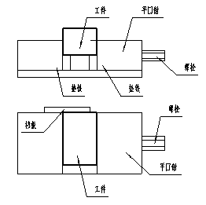

图33

## 3.6刀具选择

### 3.6.1刀具类型

加工此零件选用的刀具类型如图34所示

面铣刀 立铣刀 中心钻 钻头 倒角刀 螺纹刀

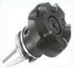   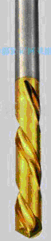 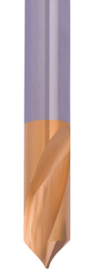 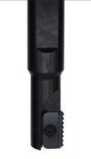

图34

### 3.6.2刀具材料

常用的刀具材料有：硬质合金、高速钢、钨钢等。

1)硬质合金：由高硬度、难熔金属化合物粉末（如WC、TiC、TaC、NbC等高温碳化物）和金属粘结剂（Co、Mo、Ni等）烧结而成的粉末冶金制品。由于硬质合金成分中含有大量熔点高、硬度高、化学稳定性好的碳化物，因此硬质合金的硬度、耐磨性和耐热性都很高，其切削速度是高速钢的4—7倍。硬质合金的常温硬度一般为89~93HRA,相当于78~82HRC,允许的切削温度高达800℃~1000℃，即使在540℃时其硬度仍保持在77~85HRA,相当于高速钢的常温硬度。但其工艺性较差，强度、韧性不如高速钢刀具。

2)高速钢：是含有较多W、Mo、 Cr、V等元素的合金工具钢。高速钢具有较高的硬度(热处理硬度可达HRC62-67)和耐热性（切削温度可达500-600℃）。它可以加工铁碳合金、非铁金属、高温合金等广泛的材料。高速钢具有高的强度和韧性，抗冲击振动的能力较强，适合制造各类刀具。但因耐热温度比硬质合金低，故不能用于高速切削，常用牌号分别是W18Cr4V和W6Mo5Cr4V2等。

3)钨钢：是由难熔金属的硬质化合物和粘结金属通过粉末冶金工艺制成的一种合金材料，具有硬度高、耐磨、强度且韧性比较好，具有耐热、耐腐蚀等一系列优良性能。即使在500℃的温度下也基本保持不变，在1000℃是仍有很高的硬度。

### 3.6.3刀具规格

这个零件采用自动编程加工，因此不需要半径补偿。本工序的刀具具体名称、刀具编号、刀具规格等内容见表格 4所示：

表格 4

|  |  |  |  |  |  |
| --- | --- | --- | --- | --- | --- |
| 工步号 | 刀具号 | 刀具名称 | 刀柄型号 | 刀具 | 补偿 |
| 有效加工长度/mm | 长度补偿号 | |
| 1 | T01 | 二刃机夹刀Φ20 | BT40-SC32-105 | 11 | H01 | |
| 2 | T02 | 三刃立铣刀Φ10 | BT40-ER32-100 | 30 | H02 | |
| 3 | T03 | 三刃立铣刀Φ8 | BT40-ER32-100 | 20 | H03 | |
| 4 | T04 | 三刃立铣刀Φ6 | BT40-ER32-100 | 15 | H04 | |
| 5 | T05 | 三刃立铣刀Φ4 | BT40-ER32-100 | 10 | H05 | |
| 6 | T06 | 中心钻A3 | ER32UM | 5 | H06 | |
| 7 | T07 | 钻头Φ10 | ER32UM | 70 | H07 | |
| 8 | T08 | 钻头Φ6 | ER32UM | 50 | H08 | |
| 9 | T09 | 螺纹刀 | BT40-ER32-100 | 14 | H09 | |
| 10 | T10 | Φ10倒角刀 | BT40-ER32-100 | 5 | H10 | |

## 3.7工步顺序

### 3.7.1确定数控加工各工步的切削参数

切削用量是切削是各运动参数的总称，包括切削速度vc、进给量f、背吃刀量ap（切削深度），切削宽度ae。切削用量对于保证加工质量、提供加工效率和降低生产成本具有重要意义。

1）切削速度

切削速度Vc(高速钢铣刀Vc=16～30 m/min,硬质合金铣刀Vc=80～250 m/min。高速钢钻头Vc=20～30 m/min，硬质合金镗刀Vc=80～250 m/min，攻丝时Vc=5～10 m/min)与铣刀直径、铣刀转速有关，其计算公式为：Vc=πDN /1000

2）进给量

根据加工性质先确定每齿进给量fz（铣削时fz=0.02～0.3mm/z，钻铣削时fz=0.05～0.1mm/z，镗铣削时fz=0.05～0.5mm/z）然后根据所选铣刀的齿数Z和铣刀的转速n计算出进给速度Vf, 其铣刀计算公式为：Vf=fn= fzZn

3）背吃刀量

背吃刀量根据机床、工件、和刀具的刚度来决定，在刚度允许的条件下，应尽可能使背吃刀量等于工件的加工余量，这样可以减少走刀次数，提高生产效率，为保证工件加工余量，可留 0.3～0.5 mm余量精加工。

### 3.7.2数控加工工步设计

数控加工工序卡如表格 5、表格 6所示：

表格 5

|  |  |  |  |  |  |  |  |  |  |  |  |  |  |  |  |  |  |  |  |  |
| --- | --- | --- | --- | --- | --- | --- | --- | --- | --- | --- | --- | --- | --- | --- | --- | --- | --- | --- | --- | --- |
| 零件正面加工工序卡 | | | | 零件图号 | | | | | BYSJ2017 | | | | | |  | | | | | |
| 零件名称 | | | | | 凹凸台槽孔 | | | | | | 共1页 | | | 第1页 | | |
| 工序简图 | | | | | | | | 车间  间 | | | 工序号 | | | | 工序名称  名称 | | | 材料牌号  牌号 | | |
| 加工 | | | 001 | | | | 加工正面 | | | 6061 | | |
| 毛坯种类 | | | 毛坯尺寸 | | | | 毛坯制件数 | | | 每台件数 | | |
| 铝 | | | 150×120×50 | | | | 1 | | | 1 | | |
| 设备名称 | | | 设备型号 | | | | 设备编号 | | | 同时加工件数件件数 | | |
| 加工中心 | | | AVL650e | | | | 1号机床 | | | 1 | | |
| 夹具编号 | | | | | 夹具名称 | | | | | 切削液 | | |
| QH160 | | | | | 平口钳 | | | | | 乳化液 | | |
| 工位器具编号 | | | | 工位器具名称 | | | | 工序工时（分） | | | | |
| 准终 | | | 件数 | |
| 1 | | | | 平口钳 | | | |  | | | 1 | |
| 公步号 | 工步  内容 | 工艺装备 | 主轴 转速 | | 切削 速度 | | 进给量 | | | 背吃刀量 | | | | 进给次数 | | | 切削余量/mm | | | |
| r／min | | m／min | | mm／min | | | mm | | | | 底面 | | | 侧壁 |
| 1 | 点孔 | Φ10中心钻 | 1000 | | 31.4 | | 80 | | | 5 | | | | 1 | | | 0 | | | 0 |
| 2 | 钻孔 | Φ6钻头 | 800 | | 15.072 | | 60 | | | 13 | | | | 1 | | | 0 | | | 0 |
| 3 | 开粗 | Φ20立铣刀 | 1500 | | 94.245 | | 2000 | | | 1 | | | | 25 | | | 0.5 | | | 0.3 |
| 4 | 二次开粗 | Φ10立铣刀 | 3500 | | 109.95 | | 1500 | | | 1 | | | | 25 | | | 0.5 | | | 0.3 |
| 5 | 清角 | Φ6立铣刀 | 4000 | | 75.396 | | 800 | | | 0.5 | | | | 50 | | | 0.5 | | | 0.3 |
| 6 | 精加工底面 | Φ6立铣刀 | 4000 | | 75.396 | | 500 | | | 0.5 | | | | 1 | | | 0 | | | 0.5 |
| 7 | 精加工侧壁 | Φ6立铣刀 | 4000 | | 75.396 | | 500 | | | 4 | | | | 7 | | | 0 | | | 0 |
| 8 | 倒角 | Φ10倒角刀 | 2000 | | 62.83 | | 1000 | | | 6 | | | | 1 | | | 0 | | | 0 |
| 9 | 铣螺纹 | Φ17螺纹刀 | 2000 | | 62.83 | | 500 | | | 14 | | | | 1 | | | 0 | | | 0 |
|  | | | | | | 设计（日期） | | | | 校对 | | | | 审核 | | | 标准化 | | | 会签 |
|  | | | | | | 2019/10/29 | | | |  | | | |  | | |  | | |  |

表格 6

|  |  |  |  |  |  |  |  |  |  |  |  |  |  |  |  |  |  |  |  |  |  |  |  |
| --- | --- | --- | --- | --- | --- | --- | --- | --- | --- | --- | --- | --- | --- | --- | --- | --- | --- | --- | --- | --- | --- | --- | --- |
| 零件反面加工工序卡 | | | | | | 零件图号 | | | | BYSJ2017 | | | | | | | |  | | | | | |
| 零件名称 | | | | 凹凸台槽孔 | | | | | | | | 共1页 | | | | 第1页 | |
| 工序简图 | | | | | | | 车间  间 | | | 工序号 | | | | | | 工序名称  名称 | | | | | 材料牌号 | | |
| 加工 | | | 002 | | | | | | 加工反面  表面 | | | | | 6061 | | |
| 毛坯种类  种类 | | | 毛坯尺寸 | | | | | | 毛坯可制件数 | | | | | 每台件数  件数 | | |
| 铝 | | | 150×120×50 | | | | | | 1 | | | | | 1 | | |
| 设备名称  名称 | | | 设备型号  型号 | | | | | | 设备编号  编号 | | | | | 同时加工件数 | | |
| 加工中心  中心 | | | AVL650e | | | | | | 1号机床 | | | | | 1 | | |
| 夹具编号 | | | | | | | 夹具名称 | | | | | | | 切削液 | | |
| QH160 | | | | | | | 平口钳 | | | | | | | 乳化液 | | |
| 工位器具编号 | | | | | | 工位器具名称 | | | | | | 工序工时（分） | | | | |
| 准终 | | | 件数 | |
| 1 | | | | | | 平口钳 | | | | | |  | | | 1 | |
| 工步号 | 工步  内容 | 工艺装备 | 主轴转速 | | 切削速度 | | | | 进给量 | | | 背吃刀量 | | | | | 进给次数 | | | 切削余量/mm（mm） | | | |
| r／mm | | m／min | | | | mm／min | | | mm | | | | | 底面 | | | 侧壁 |
| 1 | 点孔 | Φ10中心钻 | 1000 | | 31.4 | | | | 80 | | | 5 | | | | | 1 | | | 0 | | | 0 |
| 2 | 钻孔 | Φ10钻头 | 800 | | 25.132 | | | | 60 | | | 15 | | | | | 1 | | | 0 | | | 0 |
| 3 | 开粗 | Φ20立铣刀 | 2500 | | 157.075 | | | | 2000 | | | 1 | | | | | 22 | | | 0.5 | | | 0.3 |
| 4 | 二次开粗 | Φ8立铣刀 | 3500 | | 87.962 | | | | 1000 | | | 1 | | | | | 22 | | | 0.5 | | | 0.3 |
| 5 | 清角 | Φ4立铣刀 | 5000 | | 62.83 | | | | 500 | | | 0.5 | | | | | 18 | | | 0.5 | | | 0.3 |
| 6 | 精加工底面 | Φ8立铣刀 | 2000 | | 87.962 | | | | 500 | | | 0.5 | | | | | 1 | | | 0 | | | 0.5 |
| 7 | 精加工侧壁 | Φ8立铣刀 | 2000 | | 87.962 | | | | 500 | | | 6 | | | | | 4 | | | 0 | | | 0 |
| 8 | 倒角 | Φ10倒角刀 | 2000 | | 62.83 | | | | 1000 | | | 6 | | | | | 1 | | | 0 | | | 0 |
|  | | | | 设计（日期） | | | | 校对 | | | 审核 | | | | 标准化 | | | | | 会签 | | | |
|  | | | | 2019/10/29 | | | |  | | |  | | | |  | | | | |  | | | |

# 4.模型处理与UG自动编程

## 4.1公差处理

按照图纸要求与公差分析得知，零件的外形轮廓、开口槽、凸台等特征的尺寸公差要求不一致，必须对模型进行公差处理，尽量使模型尺寸达到公差要求的中间值，方能保证零件精度。

加工之前必须对零件的正、反面进行公差处理。此零件的正、反面的模型公差处理方式一样，就以正面为例，在UG中用偏置面命令进行模型的公差处理。其过程如图35-图38所示

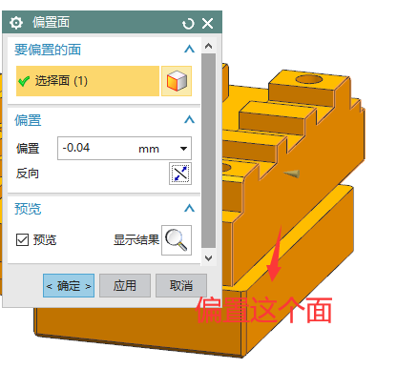 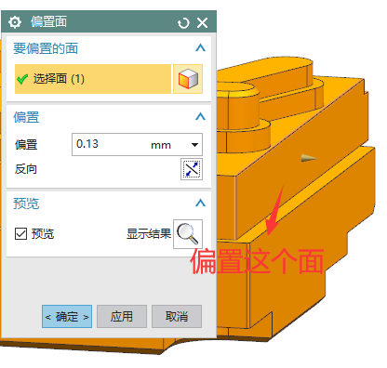

图35 图36

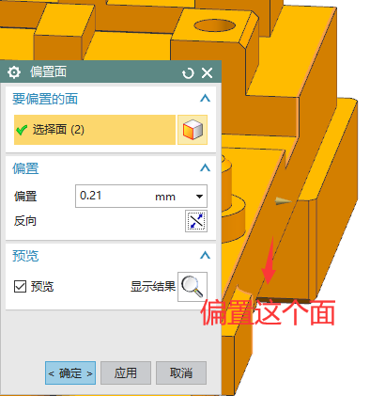 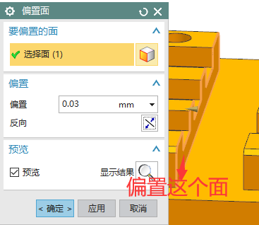

图37 图38

## 4.2自动编程

对模型进行完公差处理，尺寸达到要求之后，便开始我们的自动编程。因正、反面加工方法一致，便以正面为例，其过程如下所示：

1）创建毛坯、选择加工环境、创建所需要的刀具，其过程如图39-图42所示

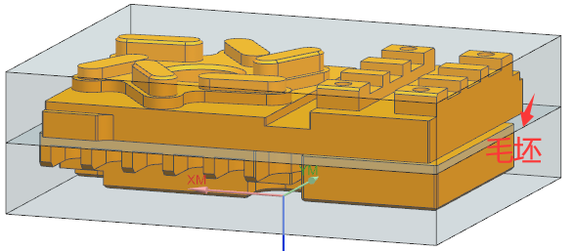 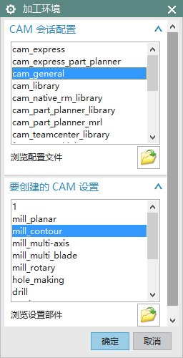

图39 创建毛坯 图40 选择加工环境

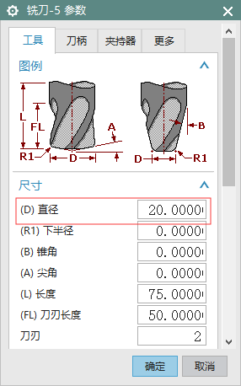 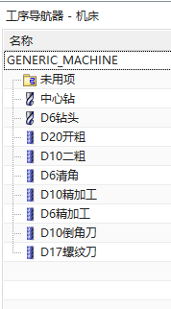

图41 创建刀具 图42 所需刀具

2）创建几何体、选择毛坯、指定部件。如图43、图44所示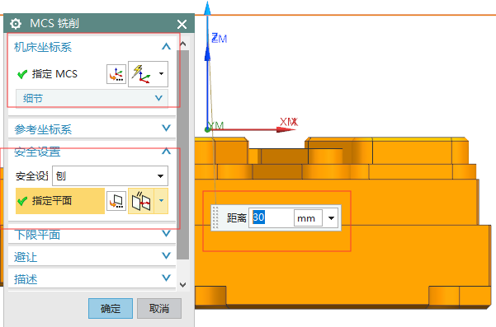 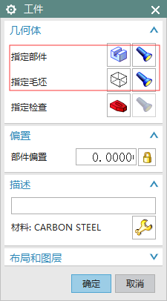

图43 图44

3）完成创建之后，选择加工方法，采用定心钻，钻中心孔。其过程如图45、图46所示

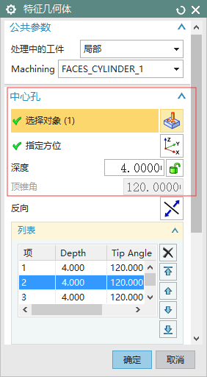 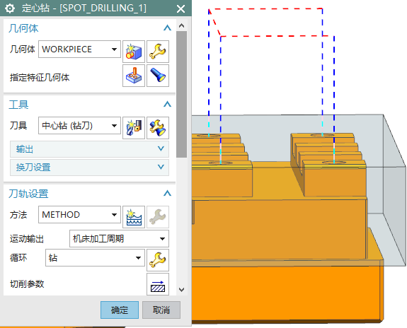

图45 图46

4）采用深孔的加工方法，钻4个Φ6的孔，每钻5mm就返回最小安全距离，然后再往下钻。其过程如图 47、图48所示

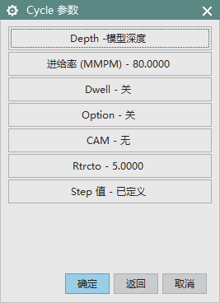 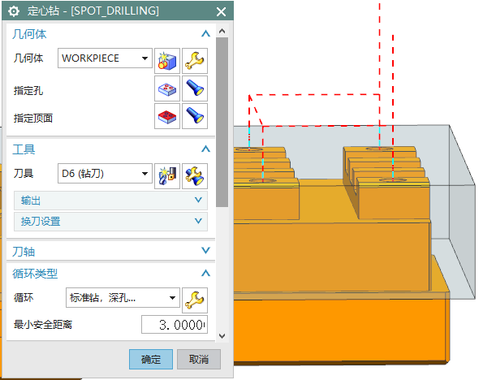

图 47 图48

5）采用型腔铣的加工方法进行开粗，无需选择加工区域。选择顺铣，底面余量留0.5mm，侧面余量留0.3mm的方式。其过程如图49- 图52所示

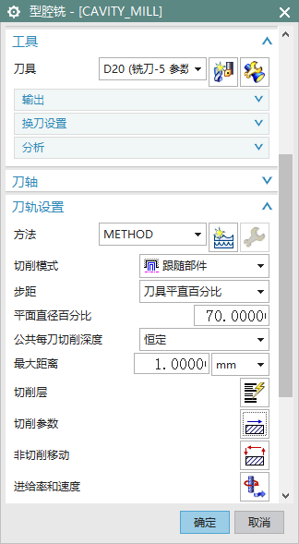 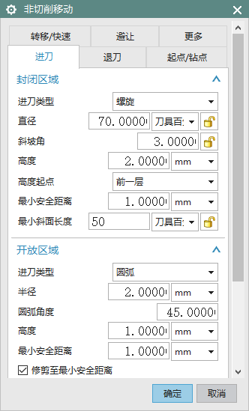

图49 图50

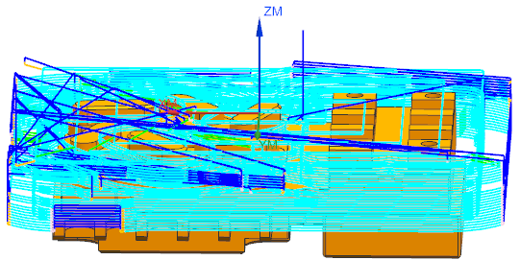 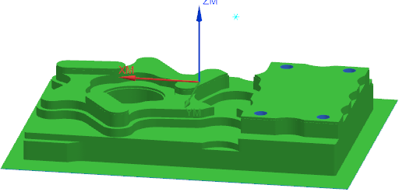

图51 粗加工刀路轨迹 图52 粗加工完成图

6）开完粗之后便是二粗，采取型腔铣参考刀具的方式来加工。其他参数与开粗的一样。其过程如图53 -图56所示

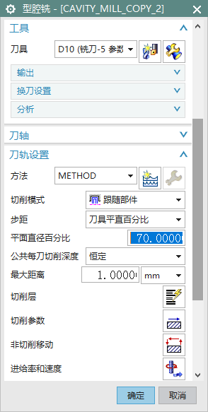 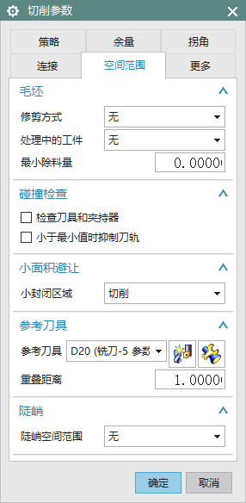

图53 图54

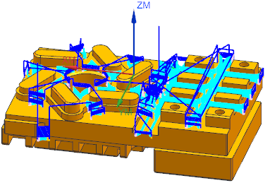 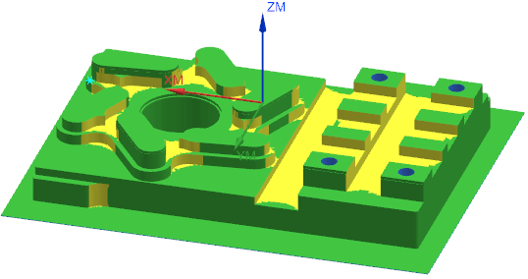

图55 二粗加工刀路轨迹 图56 二粗加工完成图

7）二粗完之后，零件大部分的特征已经开粗完毕。还剩下一些角边残料需要用Φ6刀具清角。其过程如图57-图60所示

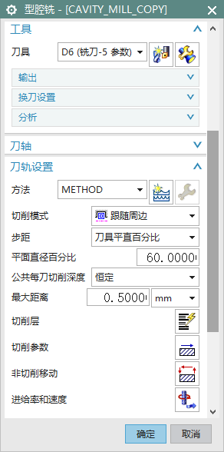 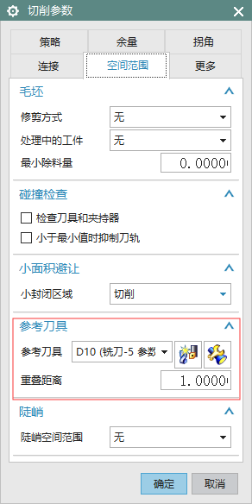

图57 图58

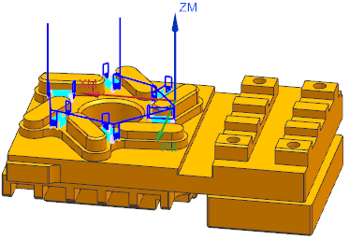 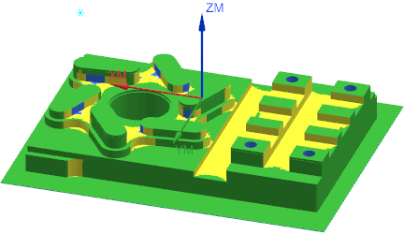

图59 清角刀路轨迹 图 60 清角加工完成图

8）清完角之后就代表着此零件已经全部开粗完成，剩下的便是精加工了。其所用方法是：用Φ10的立铣刀精加工大部分特征，用面铣的方式，选择所需要加工的底面。精加工底面时，侧壁余量留0.5mm，底面为0mm的的余量。精加工侧壁时，底面、侧壁的余量均为0mm。其过程如图61图- 66所示

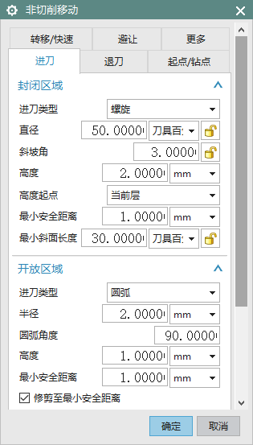

图61 精加工底面与侧壁共同的参数

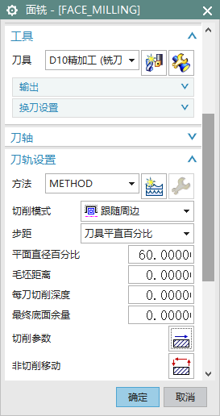 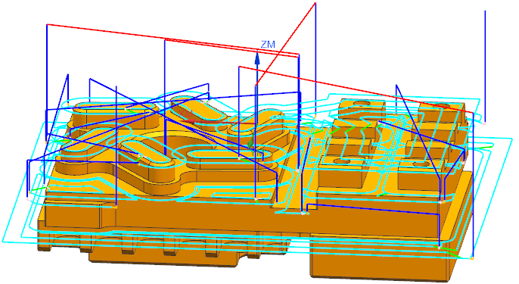

图62 精加工底面参数 图63 精加工底面刀具轨迹

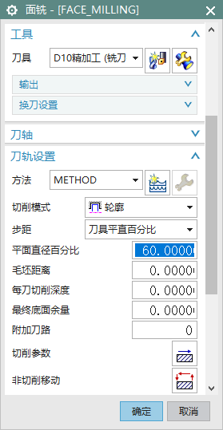 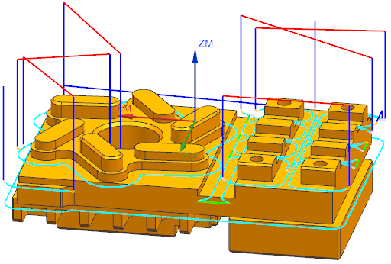

图 64 精加工侧壁参数 图65 精加工侧壁刀路轨迹

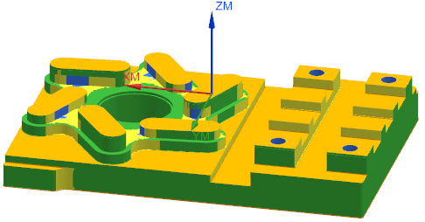

图 66精加工底面与侧壁完成图

9）用Φ10的刀具加工大部分特征后，便是用Φ6的刀具清角精加工剩下的底面与侧壁。其方法和8）步骤的一样。其过程如图67-图69所示

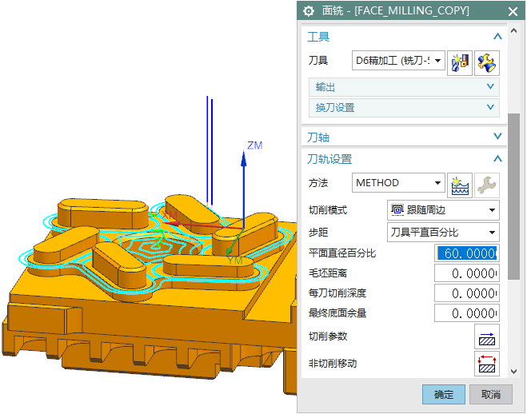

图67 清角精加工底面

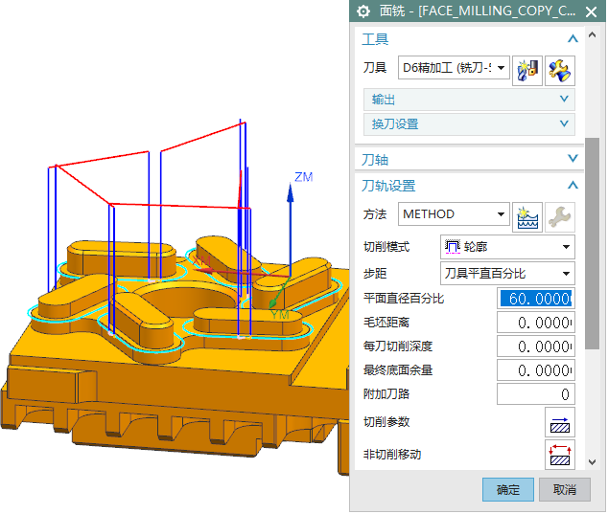

图68 清角精加工侧壁

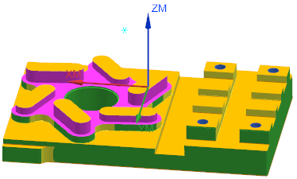

图69 清角精加工完成图

10）清角精加工完成之后，此个零件的精加工已经全部完成，然后给尖锐边进行倒角。用深度轮廓铣（等高铣），选择所需要加工的区域。其过程如图70 -图73所示

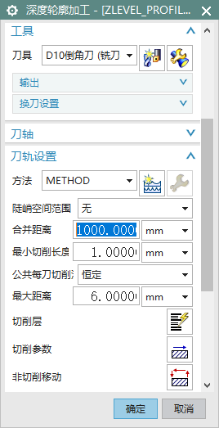 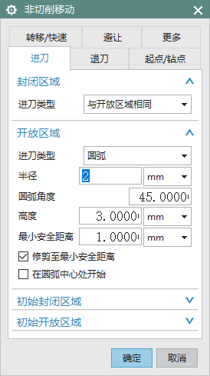

图70 图71

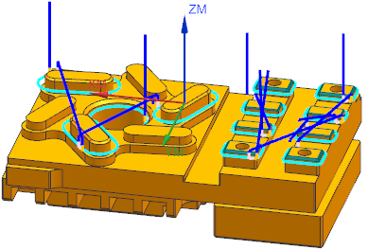 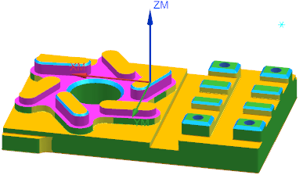

图72 倒角刀路轨迹 图73 倒角完成图

11）倒完角之后，这个零件还有最后一个特征：铣螺纹。采用螺纹铣的方法来进行加工。其过程如图74、图75所示

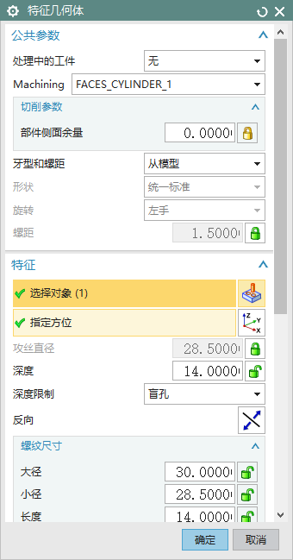

图74 螺纹参数

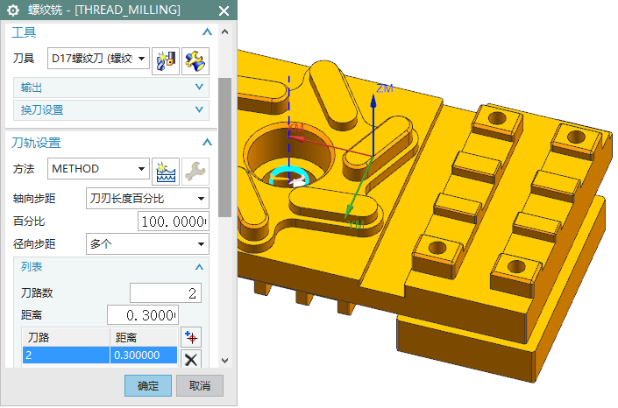

图75 铣螺纹刀路轨迹

1）-11）是零件正面编程的全部过程（包括加工方法参数与刀路轨迹），反面编程也是按照这样的方法编程。

# 5.UG后处理与Vericut仿真

## 5.1UG后处理

编程结束之后，便要进行后处理。UG的后处理需要根据机床的系统、参数用后处理构造器做一个后处理出来。其过程如下所示：

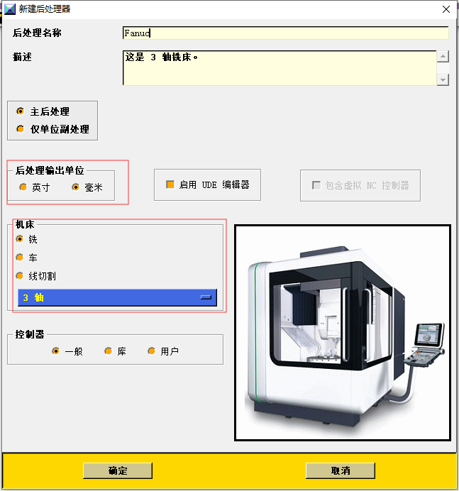

图76 选择机床

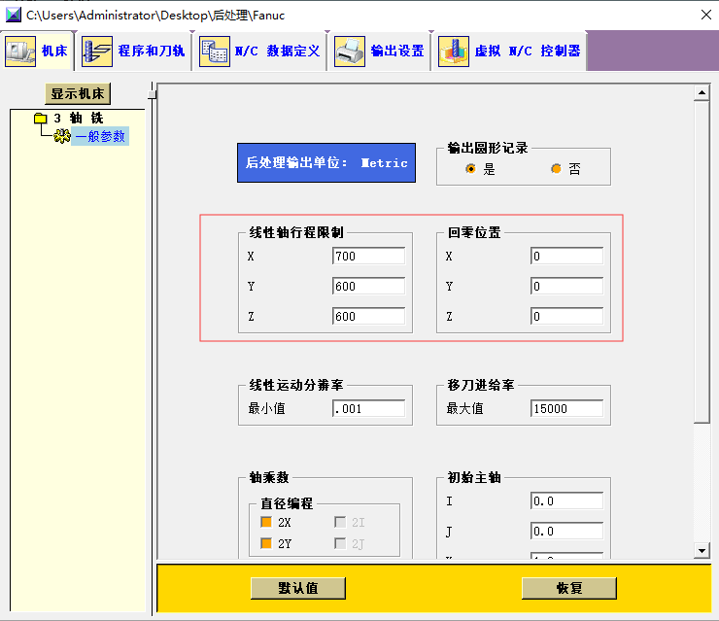

图77 设置机床行程

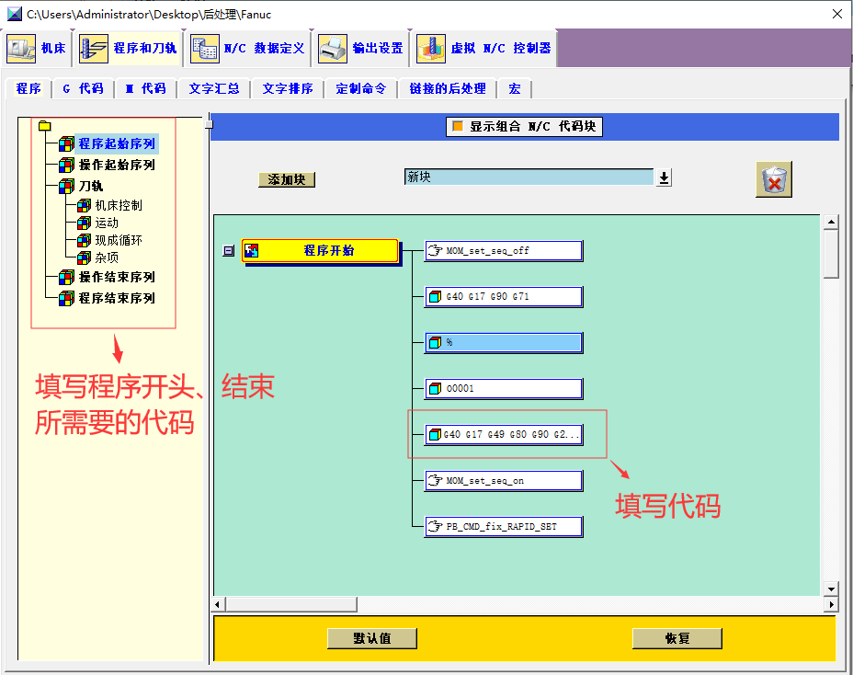

图78 填写程序中所需要的代码

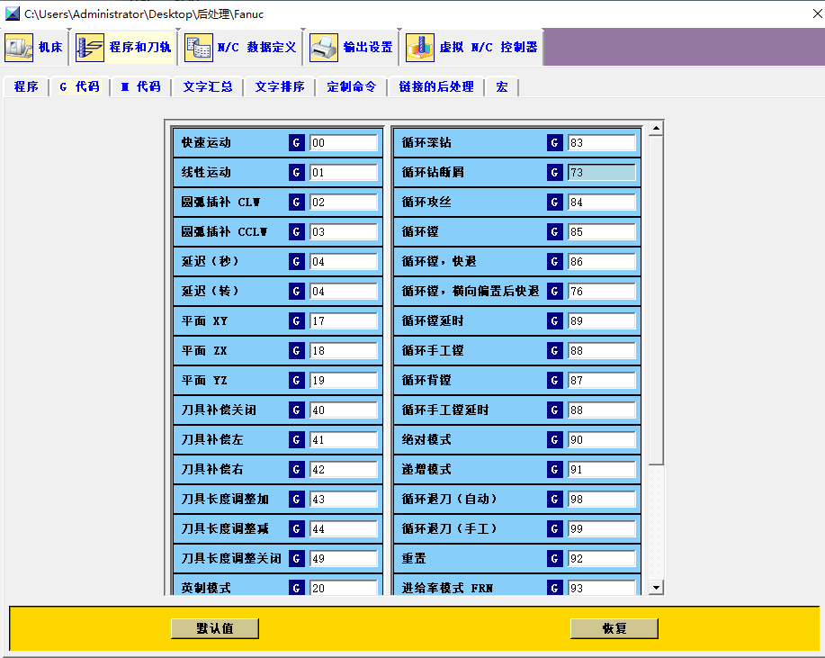

图79 根据机床系统填写正确的G代码

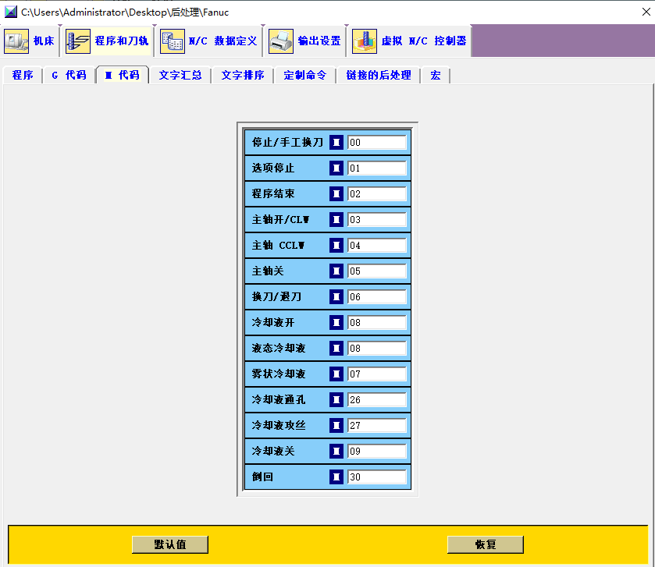

图80根据机床系统填写正确的M代码

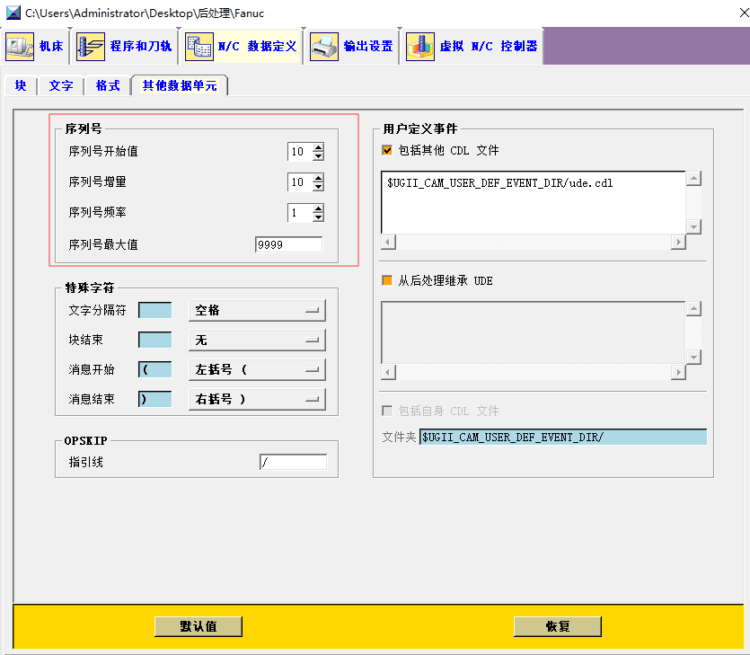

图81 设置程序序列号

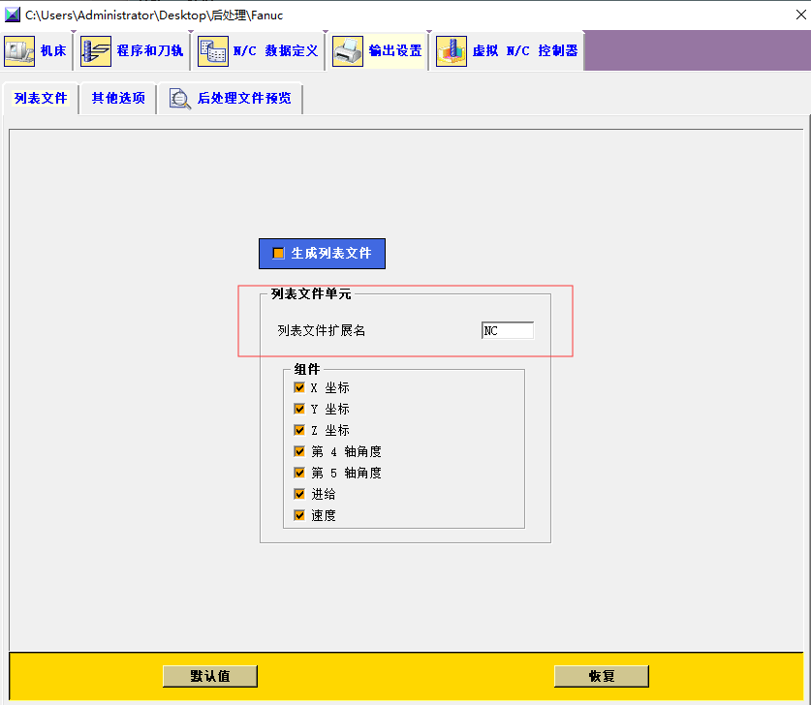

图82 设置后处理出来的程序文件格式

根据图76-图82所示过程，已经完成UG后处理的制作，生成def、pui、tlc这三个文件。如图83所示

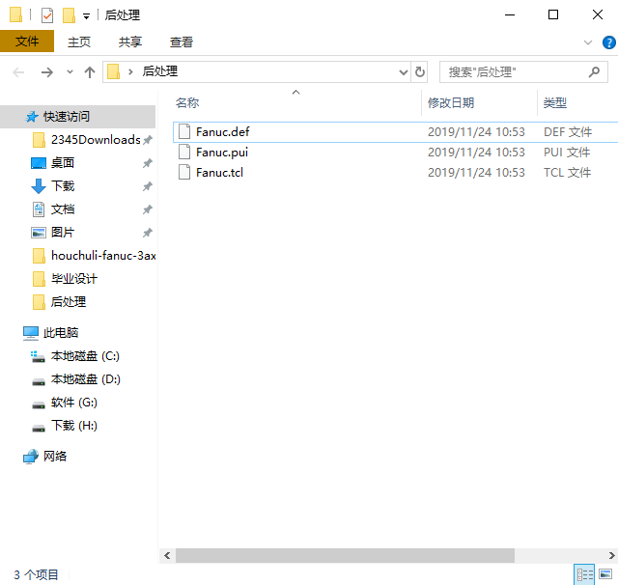

图83

后处理完成之后，便是对编程出来的刀路进行后处理以此产生输入机床的G、M代码。如图84所示

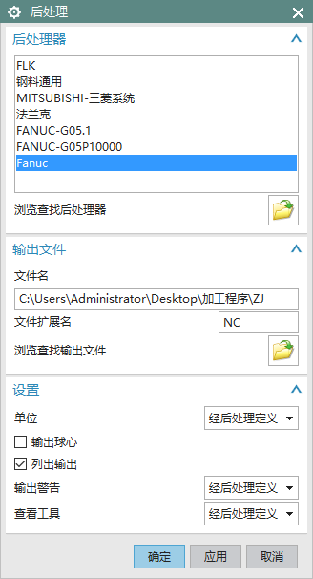

图84

编程出来的刀路G、M代码程序及编程说明如下表所示，由于自动编程出来的程序过于繁琐，因此只能是部分程序。

表格7：中心钻孔程序及编程说明

|  |  |
| --- | --- |
| 程序 | 说明 |
| % |  |
| O0001 | 程序名 |
| G40 G49 G80 | 取消刀补 |
| G91 G28 Z0. | 返回参考点 |
| T06 M06 | 换成6号刀具 |
| G40 G17 G49 G80 G90 G21 G54 G94 | 安全代码 |
| G43 G00 X0. Y0.H6 | 快速移动，建立刀具长度补偿 |
| G1 G90 X-62.385 Y32.51 Z3. M03 S800 F100 M08 | 主轴正转，打开切削液 |
| G43 Z30. H07 | 建立刀具长度补偿 |
| G98 G83 X-62.385 Y32.51 Z-9. R0.0 F80. Q2. | 深孔循环 |
| X-33.885 | 点1 |
| Y-32.49 | 点2 |
| X-62.385 | 点3 |
| G80 | 固定循环取消 |
| M05 M09 | 主轴停止，关闭切削液 |
| G00 G91 G28 Z0. | 返回参考点 |
| G40 G49 G80 | 取消刀具补偿 |
| M30 | 程序结束 |
| % |  |

表格8：钻孔程序及编程说明

|  |  |
| --- | --- |
| 程序 | 说明 |
| % |  |
| O0001 | 程序名 |
| G40 G49 G80 | 取消刀补 |
| G91 G28 Z0. | 返回参考点 |
| T08 M06 | 换成8号刀具 |
| G40 G17 G49 G80 G90 G21 G54 G94 | 安全代码 |
| G43 G00 X0. Y0. H8 | 快速移动，建立刀具长度补偿 |
| G1 G90 X-33.885 Y-32.49 Z30. M03 S800 F2000. M08 | 定位 |
| G99 G83 X-33.885 Y-32.49 Z-12. R1. F80. Q12. | 深孔循环 |
| X-62.385 | 点1 |
| Y32.51 | 点2 |
| X-33.885 | 点3 |
| G80 | 固定循环取消 |
| G1 Z30. F2000. | 抬高刀具 |
| M05 M09 | 主轴停止 |
| G00 G91 G28 Z0. | 返回参考点 |
| G40 G49 G80 | 取消刀补 |
| M30 | 程序结束 |
| % |  |

表格9：开粗程序及编程说明

|  |  |
| --- | --- |
| 程序 | 说明 |
| % |  |
| O0001 | 程序名 |
| G40 G49 G80 | 取消刀补 |
| G91 G28 Z0. | 返回参考点 |
| T01 M06 | 换成1号刀具 |
| G40 G17 G49 G80 G90 G21 G54 G94 | 安全代码 |
| G43 G00 X0. Y0. H1 | 快速移动，建立刀具长度补偿 |
| G1 G90 X86.804 Y-70.252 Z30. M03 S3000 F2000. M08 | 定位，开切削液 |
| Z.25 F1000. | Z轴定位 |
| Z-.75 F500. | Z轴定位 |
| G17 G3 X79.202 Y-63.479 I-1.414 J-1.414 | 点1 |
| G1 X-79.088 Y-63.496 F2000. | 点2 |
| G2 X-79.971 Y-62.739 I.088 J.996 | 点3 |
| G1 X-79.983 Y62.683 | 点4 |
| …… | …… |
| Z-21.5 |  |
| X29.52 Y-3.396 Z-23.805 I.845 J3.396 K-.183 |  |
| G1 X34.865 Y0.0 |  |
| G2 I-4.5 J0.0 F2000. |  |
| G3 X34.279 Y1.414 I-2. |  |
| G1 Z-23.5 |  |
| Z50 | 抬高刀具 |
| M05 M09 | 主轴停止 |
| G00 G91 G28 Z0. | 返回参考点 |
| G40 G49 G80 | 取消刀补 |
| M30 | 程序结束 |
| % |  |

表格10：二次开粗程序及编程说明

|  |  |
| --- | --- |
| 程序 | 说明 |
| % |  |
| O0001 | 程序名 |
| G40 G49 G80 | 取消刀补 |
| G91 G28 Z0. | 返回参考点 |
| T02 M06 | 换成2号刀具 |
| G40 G17 G49 G80 G90 G21 G54 G94 | 安全代码 |
| G43 G00 X0. Y0. H2 | 快速移动，建立刀具长度补偿 |
| G1 G90 X-83.053 Y-66.929 Z30. M03 S3000 F2000. M08 | 定位 |
| Z.25 F1000. | 定Z位置 |
| Z-.75 F500. | 下刀深度 |
| X-80.071 Y-63.947 | 点1 |
| G17 G3 X-79.485 Y-62.533 I-1.414 J1.414 | 点2 |
| G1 X-79.49 Y62.599 F2000. | 点3 |
| G2 X-79.155 Y62.975 I.49 J-.099 | 点4 |
| G1 X79.143 Y62.979 | 点5 |
| …… | …… |
| G1 X72.49 Y-55.488 |  |
| G2 X71.991 Y-55.986 I-.5 J.002 |  |
| G1 X30.56 Y-2.525 |  |
| G2 X32.527 Y-1.256 I-.031 J2.5 |  |
| G1 Z-23.5 |  |
| Z30. | 抬高刀具 |
| M05 M09 | 主轴停止 |
| G00 G91 G28 Z0. | 返回参考点 |
| G40 G49 G80 | 取消刀补 |
| M30 | 程序结束 |
| % |  |

表格11：清角开粗程序及编程说明

|  |  |
| --- | --- |
| 程序 | 说明 |
| % |  |
| O0001 | 程序名 |
| G40 G49 G80 | 取消刀补 |
| G91 G28 Z0. | 返回参考点 |
| T04 M06 | 换成4号刀具 |
| G40 G17 G49 G80 G90 G21 G54 G94 | 安全代码 |
| G43 G00 X0. Y0. H4 | 建立刀具长度补偿 |
| G1 G90 X61.908 Y-6.376 Z30. M03 S1500 F2000. M08 | 定位 |
| Z-4. |  |
| G17 G3 X60.059 Y-6.728 I-.255 J-1.984 |  |
| Z-5. F1000. |  |
| X49.23 Y-11.37 |  |
| G3 X50.699 Y-11.801 I1.255 J1.557 |  |
| …… | …… |
| Z-7. F2000. |  |
| G1 Z-7.5 |  |
| G3 X39.385 Y-29.08 I-1.846 J-.771 |  |
| G2 X37.694 Y-28.148 I3.23 J7.862 F800. |  |
| X34.514 Y-23.792 I4.921 J6.93 |  |
| G3 X33.445 Y-20.534 I-1.994 J-.16 |  |
| Z-7.5 |  |
| Z30. F2000. | 抬高刀具 |
| M05 M09 | 主轴停止 |
| G00 G91 G28 Z0. | 返回参考点 |
| G40 G49 G80 | 取消刀补 |
| M30 | 程序结束 |
| % |  |

表格12：精加工底面程序及编程说明

|  |  |
| --- | --- |
| 程序 | 说明 |
| % |  |
| O0001 | 程序名 |
| G40 G49 G80 | 取消刀补 |
| G91 G28 Z0. | 返回参考点 |
| T02 M06 | 换成2号刀具 |
| G40 G17 G49 G80 G90 G21 G54 G94 | 安全代码 |
| G43 G00 X0. Y0. H2 | 快速移动，建立刀具长度补偿 |
| G1 G90 X70.227 Y52.5 Z30. M03 S2000 F2000. M08 | 定位 |
| Z-15. F500. | Z轴定位 |
| G17 G3 X70.769 Y51.5 I1.957 J.414 | 点1 |
| G1 X73.901 Y48.368 | 点2 |
| G2 X73.945 Y48.262 I-.106 J-.106 | 点3 |
| G1 X66.278 Y49.64 | 点4 |
| G2 X66.141 Y49.31 I-.137 J-.137 | 点5 |
| G1 X61.389 Y51.354 | 点6 |
| …… | …… |
| G1 X-69.796 |  |
| G2 X-70.15 Y-51.354 I0.0 J.5 |  |
| G1 X-73.175 Y-48.328 |  |
| G2 X-73.468 Y-47.621 I.707 J.707 |  |
| Z-12. |  |
| Z30. | 抬高刀具 |
| M05 M09 | 主轴停止 |
| G00 G91 G28 Z0. | 返回参考点 |
| G40 G49 G80 | 取消刀补 |
| M30 | 程序结束 |
| % |  |

表格13：精加工侧壁程序及编程说明

|  |  |
| --- | --- |
| 程序 | 说明 |
| % |  |
| O0001 | 程序名 |
| G40 G49 G80 | 取消刀补 |
| G91 G28 Z0. | 返回参考点 |
| T02 M06 | 换成2号刀具 |
| G40 G17 G49 G80 G90 G21 G54 G94 | 安全代码 |
| G43 G00 X0. Y0 .H2 | 快速移动，建立刀具长度补偿 |
| G1 G90 X-53.283 Y3.14 Z30. M03 S2500 F2000. M08 | 定位 |
| Z-5. F500. | Z轴定位 |
| G2 X-70.175 Y17.1 I3.1 J0.0 | 点1 |
| G1 X-54.665 | 点2 |
| G2 X-51.565 Y14. I0.0 J-3.1 | 点3 |
| G1 Y7. | 点4 |
| …… | …… |
| G2 X74.045 Y48.5 I0.0 J-3.1 |  |
| G1 Y-45.6 |  |
| G2 X-73.275 Y-48.5 I0.0 J3.1 |  |
| G1 Y-37.99 |  |
| G3 X-73.714 Y-36.929 I-1.5 J0.0 |  |
| G1 X-74.275 Y-36.369 |  |
| Z-24. |  |
| Z30. F2000. | 抬高刀具 |
| M05 M09 | 主轴停止 |
| G00 G91 G28 Z0. | 返回参考点 |
| G40 G49 G80 | 取消刀补 |
| M30 | 程序结束 |
| % |  |

表格14：清角精加工底面及编程说明

|  |  |
| --- | --- |
| 程序 | 说明 |
| % |  |
| O0001 | 程序名 |
| G40 G17 G49 G80 G90 G21 G54 G94 | 安全代码 |
| G91 G28 Z0.0 | 返回参考点 |
| T04 M06 | 换成4号刀具 |
| G01 G90 X22.598 Y-45.789 Z30. F2000. S2000 M03 | 主轴正转 |
| G43 Z30. H4 | 建立刀具长度补偿 |
| G03 X22.753 Y-45.016 R2. |  |
| X22.369 Y-43.837 R2. |  |
| G01 X9.417 Y-26.093 |  |
| X-12.444 Y-19. R9.9 |  |
| …… | …… |
| G01 X-2.706 Y5.096 |  |
| G03 X-2.441 Y6.35 R3.1X38.107 Y-28.678 |  |
| G03 X39.719 Y-34.27 R3.1 |  |
| X39.849 Y-35.16 R3.1 |  |
| G02 X40.265 Y-38. R9.9 |  |
| G03 X44.567 Y33.505 R2. |  |
| X30.365 Y-47.9 R9.9 |  |
| N0067 X22.369 Y-43.837 R9.9 |  |
| G03 X20.753 Y-43.016 R2. |  |
| X20.427 Y-43.043 R2. |  |
| G01 Z-8. |  |
| Z30. | 抬高刀具 |
| M05 | 主轴停止 |
| M30 | 程序结束 |
| % |  |

表格15：清角精加工侧壁及编程说明

|  |  |
| --- | --- |
| 程序 | 说明 |
| % |  |
| O0001 | 程序号 |
| G40 G17 G49 G80 G90 G21 G54 G94 | 安全代码 |
| G91 G28 Z0.0 | 返回参考点 |
| T04 M06 | 换成4号刀具 |
| G01 G90 X24.181 Y-44.539 Z30. F2000. S3000 M03 | 主轴正转 |
| G43 Z30. H4 | 建立刀具长度补偿 |
| G03 X24.288 Y-43.896 R2. |  |
| X23.903 Y-42.717 R2. |  |
| G01 X11.653 Y-25.934 |  |
| X40.043 Y-12.593 F2000. |  |
| Z-8. F500. |  |
| Z30. |  |
| …… | …… |
| Z-9. F600. |  |
| G03 X13.181 Y-3.238 R2. |  |
| G01 X4.772 Y-22.238 |  |
| G02 X-2.544 Y-27. R8. |  |
| X13.865 Y0.0 R8. |  |
| N0019 X13.181 Y-3.238 R8. |  |
| G03 X13.009 Y-4.047 R2. |  |
| X13.394 Y-5.226 R2. |  |
| G01 Z-8. |  |
| Z30. | 抬高刀具 |
| M05 | 主轴停止 |
| M30 | 程序结束 |
| % |  |

表格16：倒角程序及编程说明

|  |  |
| --- | --- |
| 程序 | 说明 |
| % |  |
| O0008 | 程序名 |
| G40 G49 G80 | 取消刀补 |
| G91 G28 Z0. | 返回参考点 |
| T10 M06 | 换成10号刀具 |
| G40 G17 G49 G80 G90 G21 G54 G94 | 安全代码 |
| G43 G00 X0. Y0. H10 | 建立刀具长度补偿 |
| G1 G90 X-73.175 Y32.919 Z-2. M03 S2000 F2000. M08 | 定位 |
| Z-3. F800. | Z轴定位 |
| G17 G3 X-71.175 Y36.99 I-3.536 J3.536 | 点1 |
| G2 X-70.175 Y37.99 I1. J0.0 | 点2 |
| G1 X-26.135 | 点3 |
| G2 X-25.135 Y36.99 I0.0 J-1. | 点4 |
| …… | …… |
| G1 X44.57 Y15.545 |  |
| G2 X44.447 Y15.504 I-1.955 J5.673 |  |
| G1 X44.298 Y15.458 |  |
| G2 X44. Y15.38 I-1.683 J5.759 |  |
| G1 X43.833 Y15.343 |  |
| G2 X41.765 Y15.278 I-.481 J5.981 |  |
| Z-1. |  |
| Z30. | 刀具抬高 |
| M05 M09 | 主轴停止 |
| G00 G91 G28 Z0. | 返回参考点 |
| G40 G49 G80 | 取消刀补 |
| M30 | 程序结束 |
| % |  |

表格17：铣螺纹程序及编程说明

|  |  |
| --- | --- |
| 程序 | 说明 |
| % |  |
| O0001 | 程序号 |
| G40 G17 G49 G80 G90 G21 G54 G94 | 安全代码 |
| G91 G28 Z0.0 | 返回参考点 |
| T09 M06 | 换成9号刀具 |
| G00 G90 X30.365 Y0.0 S2000 M03 | 主轴正转 |
| G43 Z30. H07 | 建立刀具长度补偿 |
| Z-20.925 |  |
| G01 X35.006 Y1.014 F500. |  |
| X35.009 Y1.015 |  |
| X35.013 Y1.016 |  |
| X35.029 Y1.019 |  |
| …… | …… |
| X35.033 Y1.02 |  |
| X35.037 |  |
| X35.041 Y1.021 |  |
| X35.045 Y1.022 Z-20.927 |  |
| X35.049 Y1.023 |  |
| X35.053 |  |
| X35.069 Y1.026 Z-20.928 |  |
| X35.073 |  |
| X26.806 Y-3.242 |  |
| X30.365 Y0.0 |  |
| G00 Z30. | 刀具抬高 |
| M05 | 主轴停止 |
| M30 | 程序结束 |
| % |  |

## 5.2Vericut仿真

### 5.2.1Vericut简介

用软件把刀路编程好，后处理出程序只是其中一个部分。我们最终的目的是要处理出、安全、高效、利于加工的程序，以便降低加工成本。因此对程序检验是十分必要的，我们通常利用Vericut软件对程序进行仿真检验，以便检验程序的安全性、加工真实性等。

Vericut是世界最强的数控模拟仿真软件，由美国CGTECH公司开发的。有NC程序检验模块、机床运动仿真模块等模块，可仿真数控车床、铣床、加工中心等，数控加工过程。意义在于：可及时发现NC程序中的错误、避免错误的程序上机床以便减少残料或空刀，提高工厂生产效率。若程序检验合格便可以在机床上进行加工，若发现问题便需要及时纠正，纠正之后重新检验程序是否合格。

### 5.2验证程序

Vericut软件验证程序安全性的操作如下所示：

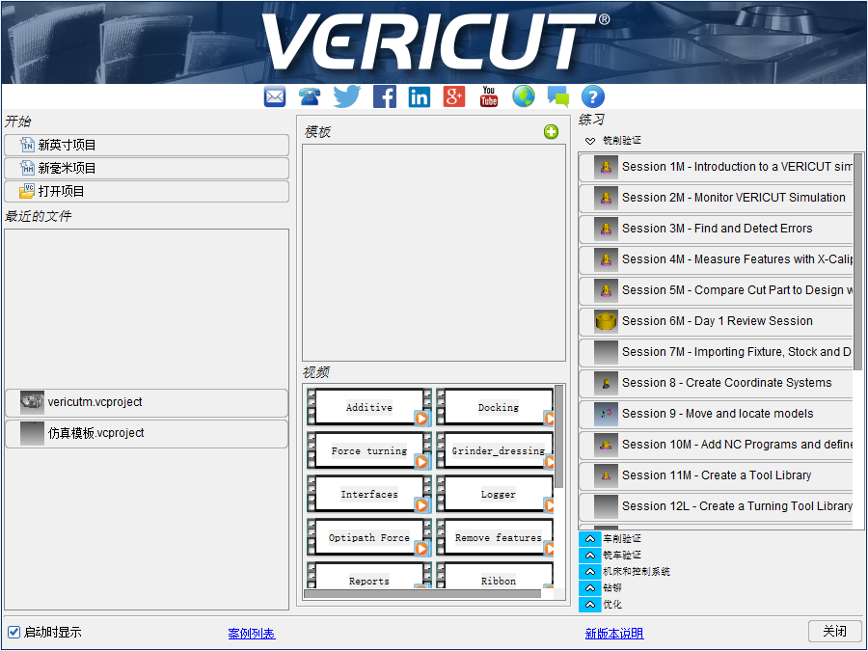

图85 进入Vericut软件

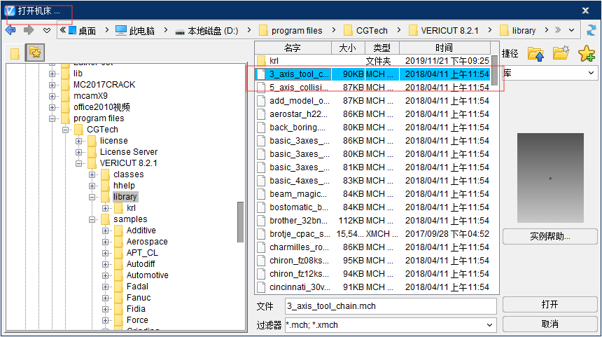

图86 选择机床

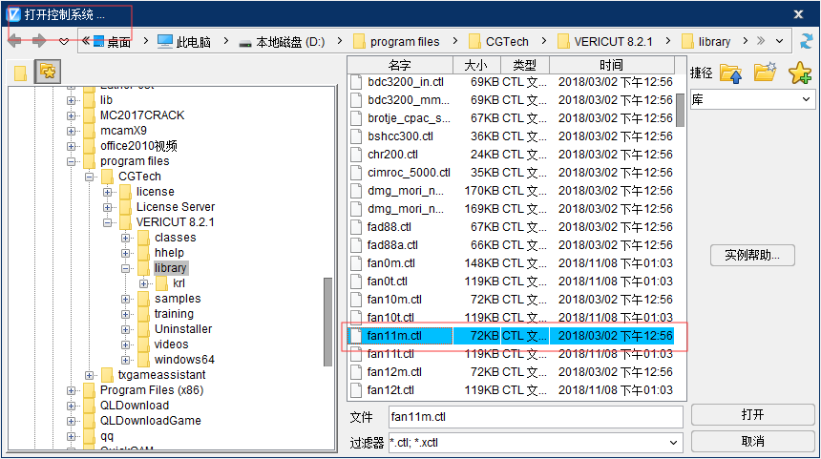

图87 选择机床系统

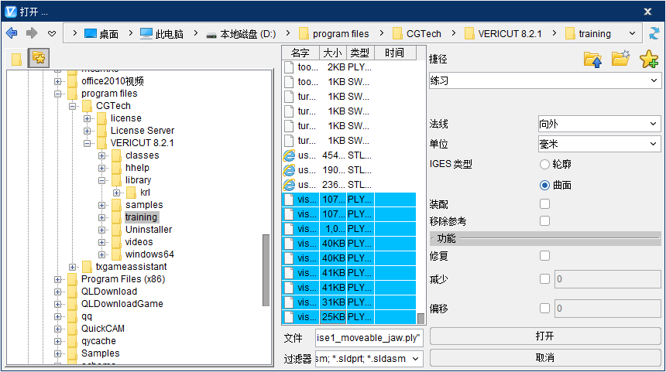

图88 添加夹具

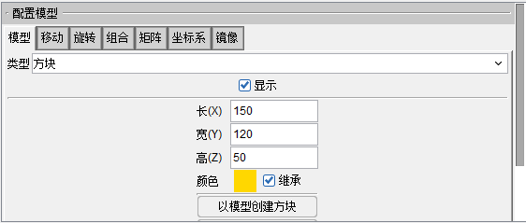

图89 创建毛坯

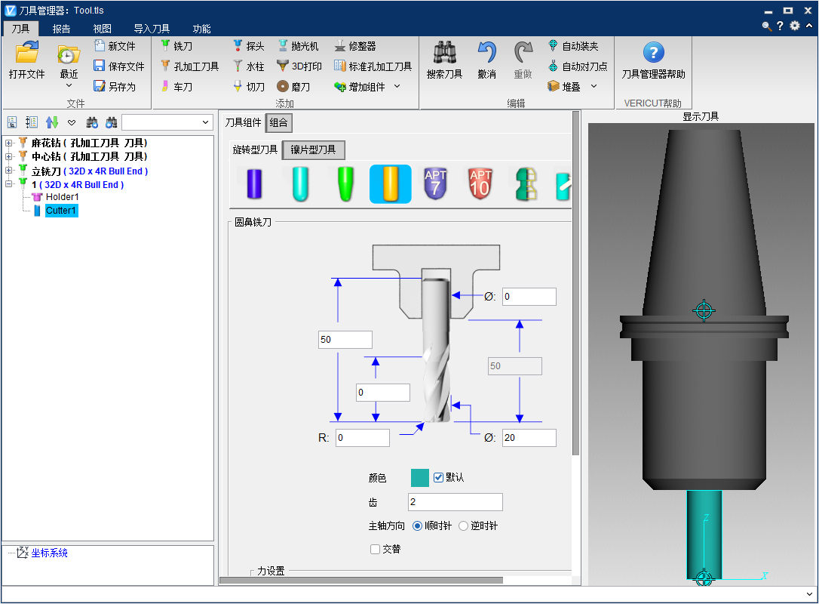

图90 创建所需要的刀具

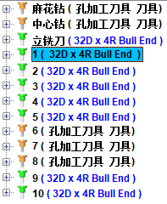

图91 刀具创建完成

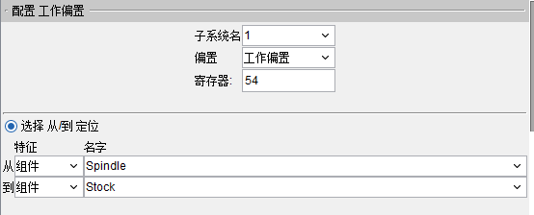

图92 添加工作坐标系

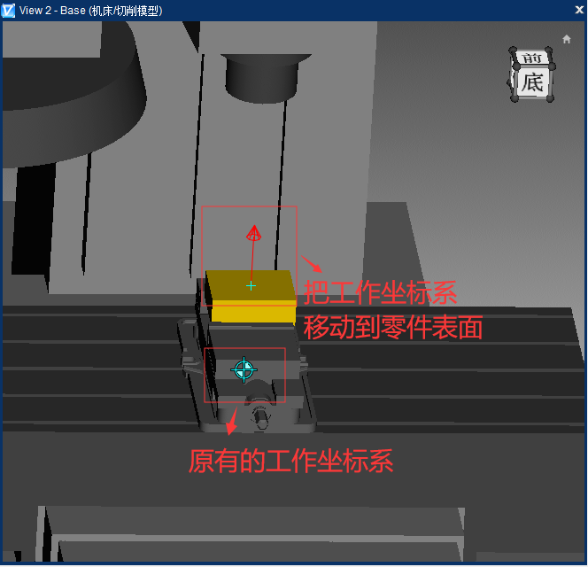

图93 移动工作坐标系

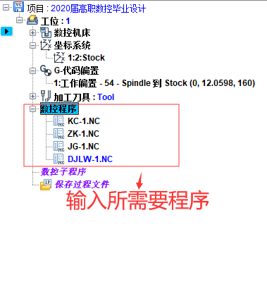

图94 输入正面加工程序

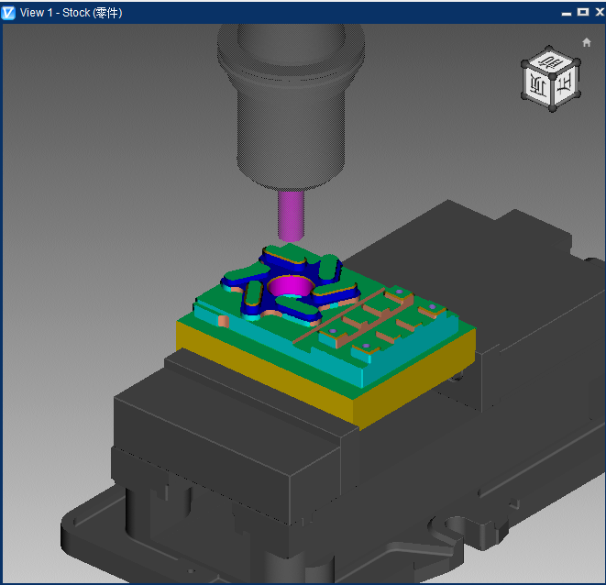

图95 加工正面完成图

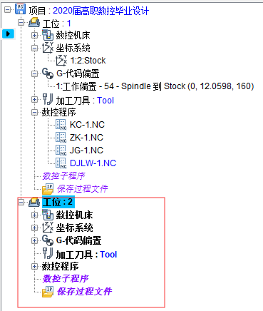

图96 创建一个新工位

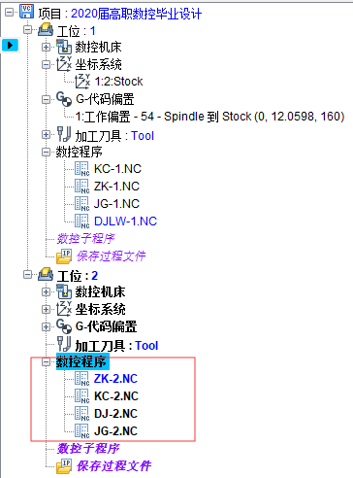

图97 输入反面加工程序

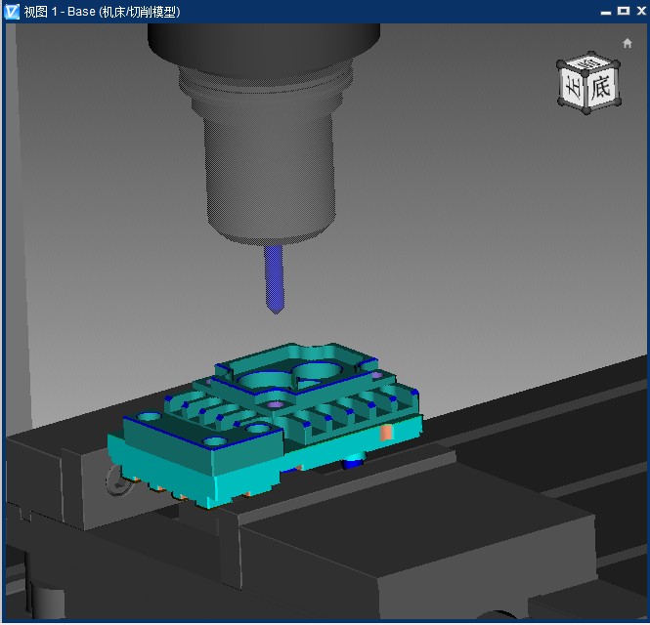

图98 反面加工完成图

如上过程所示，此零件的正、反面加工程序已效验完毕。在Vericut仿真软件中没有发现此加工程序出现过切、撞机等危险性，说明该程序有安全性、加工效率较高，可在机床上进行试切。

# 6.试切削

## 6.1机床操作

1.一般注意事项

1）进入车间，操作人员必须穿戴好工作服、安全帽、安全鞋、护目镜等。

2）机床运转加工工件时，应该把机床防护门关闭好。

3）加工完成后，应该清理机床工作台，保持整洁。

4）应经常查看紧固螺丝，不得有松动。

2.机床启动时注意事项

1）熟悉机床的紧急开关作用与位置以及机床操作的顺序。

2）刀具、工件装夹完成后应检查是否牢固。

3）检查润滑油箱、冷却液是否足够。

4）准备加工时应检查程序与对应的刀具是否一致。

3.调整程序时的注意事项

1）不得加工超出机床加工能力的工件

2）在机床停止时进行刀具调整，确认刀具在换刀过程中不和其他部分碰撞。

3）程序需要调试、效验检查确认无误之后方可开始加工零件。

4.机床运行中的注意事项

1）机床启动后，若是自动连续运转，必须监视其运转状态。

2）机床运转时不得调整刀具以及测量零件。

3）不得把手伸入其中。

5.操作完毕注意事项

1）清理加工零件所产生的铁屑。

2）清扫机床工作台并涂防锈油。

3）关闭电源。

## 6.2装夹注意事项

1）装夹前用百分表检测平口钳的平行度。

2）装夹前用百分表检测垫块的平面度及其精度。

3）装夹零件时应用铜棒均匀的敲几下，并确定零件与垫块紧密接触。

4）装夹零件时应使零件均匀受力，且不要用力过大使零件表面留有夹痕。

## 6.3零件装夹

装夹是指零件在定位之后用一定的装置将其固定，使其在加工过程中即使受到切削力的作用时仍然保持不变的位置。

装夹的方法有多种，如：平口钳装夹、工艺压板装夹、卡盘装夹、如特殊的零件可设计夹具进行装夹等。此个零件采用平口钳装夹。如所示

## 6.4对刀操作

### 6.4.1对刀点

对刀点是零件在机床上进行定位装夹后，用于确定工件坐标系位置的基准点，同时也是刀具上的一个基准点。一般来说，加工中心对刀点应选择在编程坐标系原点，至少是与X、Y方向重合。这样有利于保证对刀精度。减少对刀误差。

### 6.4.2对刀方法

* 试切法
* 用寻边器对刀
* 用分中棒对刀
* 用百分表对刀
* 用杠杆百分表对刀
* 用测头对刀
* 自动对刀

1）试切法：此方法简单，但会在工件下留下痕迹，适用于零件的粗加工对刀。其方法是：在零件左边碰一下，将相对坐标清零，在零件右边碰一下，记录数据，然后将X轴摇到记录数据的一半，就得到了X轴的中心点。Y轴同理。与寻边器、分中棒对刀方法一样

2）百分表对刀：此方法不会再工件下留下痕迹，且精度较高，适合用于零件的粗加工对刀。

3）杠杆百分表对刀：此对刀方式精度较高，但操作比较麻烦效率低。其方法为：用磁性表座将杠杆百分表吸在加工中心主轴上, 使表头靠近孔壁(或圆柱面), 当表头旋转一周时, 其指针的跳动量在允许的对刀误差内, 如0.02, 此时可认为主轴的旋转中心与被测孔中心重合, 输入此时机械坐标系中X 和Y 的坐标值到G54 中。

此零件需要二次装夹，因此采用寻边器、百分表对刀的方式。其操作如

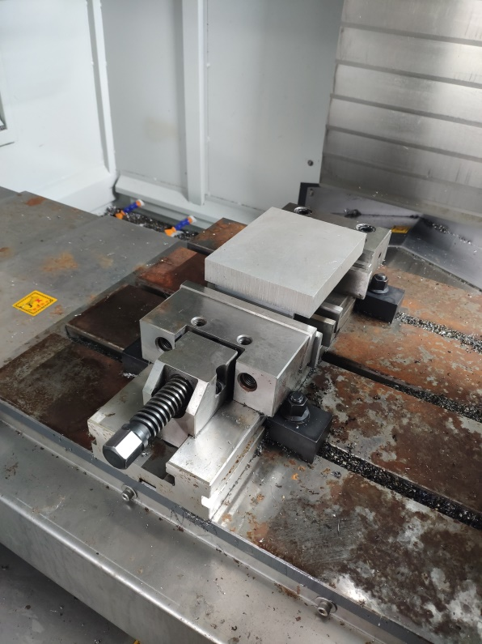

图 99

## 6.5输入程序

完成加工前的准备（如：检查机床、安装所需刀具、装夹零件、对刀）后，就可以把通过Vericut仿真的程序输入机床进行加工。

把程序输入机床的方法有多种，如：利用机床操作面板进行输入、可以用U盘或读卡器进行输入、可以利用网线在线传输进行加工、可以用网线传输上机床保存程序后加工等。本次加工采用网线在线传输加工方式。

## 6.6首件试切

把通过Vericut仿真的程序输入机床后先打开单段运行，在机床上确认下刀点、下刀高度没有问题之后，打开切削液对零件进行切削。其过程如下所示

# 总结

通过本次毕业设计，加深了我们对加工工艺、使用加工中心进行加工的认识，对我们的所学的知识进行了巩固，同时也认识到我们所学的知识不全面，因此我们即使离开了学院也应该继续、虚心的学习。

本次的毕业设计采用6061-铝的材料。此材料硬度低，容易切削。但装夹时容易留有夹痕，因此也考验我们是否熟悉装夹装置，装夹零件是应该如何掌握力度。

此次毕业设计的重点在于：如何保证零件精度、零件的结构工艺分析、刀具与机床的选择、加工顺序以及切削用量等等。我们采取半精加工的方式，对零件进行多次测量以保证零件的精度。

毕业设计是对我们在学院进行学习成果的一个检验，检验我们对专业知识掌握，理解了多少，能不能灵活运用这些知识。是我们迈向社会的一个必不可少的过程。在做毕业设计过程中，能使我们看到自己不足，在今后的社会实践中会更努力的去充实与完善自己。

在此感谢各位同学，如果没有和同学们的讨论，也许无法更快的解决问题。

感谢学院的栽培与指导老师的悉心教导。在做毕业设计的过程中遇到过许多细节上的问题 ，如果没有指导老师的悉心教导与详细讲解问题所在，可能无法把毕业设计做的更好。指导老师有时候给我们补充一些课外的知识，让我更熟悉本专业的知识。

# 参考文献：

[1]人力资源和社会保障部教材办公室.数控机床编程与操作[M.]北京： 中国劳动社会保障出版社，2011

[2]袁锋 袁钢.UG CAD\CAM工程应用实训教程[M].北京：机械工业出版社，2012

[3]周麟彦.数控机床加工工艺与编程操作[M].北京：机械工业出版社，2009

[4]卢秉恒.机械制造技术基础[M].北京：机械工业出版社，2007

[5]张秀珍 冯伟.数控加工课程设计指导作[M].北京：机械工业出版社，2009

[6]安承业.机械制造工艺基础[M].北京：天津大学出版社

[7]杨胜群.VERICUT数控加工仿真技术[M].北京：清华大学出版社，2010

[8]王焕庭 李茅华 需善国.机械工程材料[M].大连：大连理工大学出版社，2000

[9]陆亦工.公差配合与测量技术[M].北京：中国传媒大学出版社，2010

[10]蔡厚道 张歧生.数控机床构造[M].北京：北京理工大学大学出版社，2007